Թեմատիկ պլանավորում
Գրականություն 9-րդ դասարան
Տարեկան 102 ժամ
Շաբաթական 3 ժամ
Դասագրքի հեղինակ՝ Դ. Գասպարյան, տարեթիվ 2018թ.

Թեմատիկ պլանը կազմող ուսուցիչներ՝ Կարինե Դարբինյան, Տաթև Համբարձումյան, Էլյանորա Միրզոյան, Գոհար Բլբուլյան, Մարուսյա Քոսակյան
Պատասխանատու՝ ԿԶՆԱԿ-ի ուսումնական բնագավառների մշակման և զարգացման բաժնի մասնագետ Գայանե Մկրտչյան

 | Նպատակ |  | - Սովորեցնել հայ և այլազգի ստեղծագործողների կենսագրությունն ու առանցքային ստեղծագործությունները  - Հաղորդել գրականագիտական գիտելիքներ։  - Ձևավորել ստեղծագործությունը վերլուծելու, մեկնաբանելու և համեմատություններ անելու հմտություններ  - Զարգացնել սեփական մտքերը, կարծիքը, զգացածը բանավոր և գրավոր շարադրելու կարողությունը։  - Նպաստել ուրիշներին լսելու, հարգելու կարողության ձևավորմանը
 | Վերջնարդյունքներ |  | Կարողանա՝  - Ներկայացնել հայ և արտասահմանյան գրողներին և նրանց ստեղծագործությունները, հայ և այլ ազգերի ժողովրդական բանահյուսության որոշ նմուշներ  - Տարբերակել գրական ժանրերը, տեսակները, պատկերավորման միջոցները  - Համեմատել և վերլուծել ազգային և արտասահմանյան գրական-գեղարվեստական նմուշները, ըմբռնել և մեկնաբանել գրական երկը  - Գրավոր շարադրել սեփական մտքերը, զգացումները, կարծիքը, գրագետ խոսքը դարձնել ինքնարտահայտման և ինքնադրսևորման միջոց  - Ուրիշներին հաղորդել գրական երկի սեփական ըմբռնումը, լսել նրանց կարծիքները
 | Ներածություն |  | Նպատակը՝  - Հաղորդել գրականության շրջանների մասին գիտելիքներ  - Ձևավորել բանահյուսության և գրավոր գրականության տարբերությունները գտնելու և ներկայացնելու հմտություն  - Հաղորդել գրականության յուրաքանչյուր շրջանի բնորոշ հատկանիշների մասին գիտելիք  Վերջնարդյունք՝  Կարողանա  - Պատմել կամ ներկայացնել գրականության զարգացման շրջանները  - Համեմատելով նշել բանահյուսության և գրավոր գրականության նմանություններն ու տարբերությունները  - Ճանաչել գրականության յուրաքանչյուր շրջան՝ իր բնորոշ հատկանիշներով, տարբերակել շրջանները
 | Ժամ | Էջ | Դաս .
1 | 1 | 3-5 | Ներածություն
 | Մեսրոպ Մաշտոց |  | Նպատակ՝  - Ծանոթացնել Կորյունի գործունեությանը և ունեցած դերին 5-րդ դ-ի հայ կրթամշակութային գործում  - Ճանաչել տալ <<Վարք Մաշտոցի>> գիրքը՝ որպես հայերեն գրված առաջին գրքերից մեկը և Մ. Մաշտոցի կյանքի ու ծավալած գործունեության՝ հատկապես գրերի գյուտի մասին պատմող կարևոր աղբյուր  - Բացատրել՝ ի՞նչ է վարքը  - Ընկալելի դարձնել հայոց գրերի գյուտի նշանակությունը  - Ներկայացնել գրերի գյուտին հաջորդող շրջանի գրական ուղղությունները , դրանց վրա <<Աստվածաշունչ>> մատյանի թարգմանության ազդեցությունը  - Պատկերացում ձևավորել Ագաթանգեղոսի և նրա <<Պատմություն>> գրքի մասին  Վերջնարդյունք՝  Կարողանա  - Ներկայացնել Կորյունի գործունեության մասին համառոտ փաստեր  - Ներկայացնել <<Վարք Մաշտոցի>>աշխատությունը։  - Իմանալ գրերի ստեղծման համառոտ պատմությունը՝ ըստ Կորյունի  - Տարբերակել վարքը մյուս ժանրերից  - Ներկայացնել հայոց այբուբենի դերն ու նշանակությունը  - Նկարագրել գրերի գյուտին հաջորդող շրջանի գրական ուղղություններն ու դրանց ներկայացուցիչներին  - Բնութագրել Ագաթանգեղոսին և նրա աշխատությունը
2 | 1 | 6-15 | Մեսրոպ Մաշտոցի կյանքը և գործունեությունը։
3 | 2 | 16-20 | Կորյուն։ «Վարք Մաշտոցի»
4 | 3 | 16 -20 | Կորյուն։ «Վարք Մաշտոցի»
5 | 4 | 21-28 | Հայոց գրերի պատմական նշանակությունը։
6 | 5 | 21-28 | Հայոց գրերի պատմական նշանակությունը։
7 | 6 | 21-28 | Գրերի գյուտին հաջորդող գրական-մշակութային շարժումը։
8 | 7 | 21-28 | Գրերի գյուտին հաջորդող գրական-մշակութային շարժումը։
 | Փավստոս Բուզանդ |  | Նպատակ՝  - Ծանոթացնել Փավստոս Բուզանդի և նրա աշխատության ընդհանուր բովանդակությանը  - Ընդհանուր գծերով ներկայացնել 4-րդ դարի կարևոր իրադարձությունները, որոնք ընկած են Բուզանդի երկի հիմքում  - Ձևավորել հայրենասիրական զգացումներ  - Զարգացնել տեքստը կարդալու, բովանդակությունը վերարտադրելու, հերոսներին բնութագրելու կարողությունները  Վերջնարդյունք՝  Կարողանա  - Ներկայացնել Փավստոս Բուզանդին և նրա աշխատությունը  - Վերարտադրել հատվածի բովանդակությունը  - Բնութագրել հերոսներին, դատողություններ անել նրանց արարքների վերաբերյալ  - Մեկնաբանել հատվածում եղած այլաբանությունները  - Քննարկել դասընկերների հետ հատվածի հիմնական գաղափարը ժամանակակից իրականության համատեքստում
9 | 1 | 29-32 | Փավստոս Բուզանդ․ կյանքը և գործունեությունը։
10 | 2 | 33-40 | <<Արշակ և Շապուհ>> ավանդազրույցը
11 | 3 | 33-40 | <<Արշակ և Շապուհ>>, ժամանակաշրջանը
12 | 4 | 33-40 | Արշակ և Շապուհ, կերպարները
13 | 5 | 33-40 | Արշակ և Շապուհ, կերպարները
14 | 6 | 29-40 | Թեմայի ամփոփում
15 |  |  | Թեմատիկ գրավոր աշխատանք
 | Մովսես Խորենացի |  | Նպատակը՝  - Ծանոթացնել Մովսես Խորենացու կյանքին և գործունեությանը  - Գիտակցել տալ Խորենացու՝ իբրև ստուգապատում պատմիչի դերը  - Ընկալելի դարձնել Խորենացու «Հայոց պատմություն» գիրքը՝ որպես հայ ժողովրդի ծննդաբանության հիմնական աղբյուր  - Ծանոթացնել Խորենացու «Հայոց պատմության» գրքի բովանդակությանը  - Ճանաչել տալ մեր բանահյուսության գանձերը  - Առասպելների միջոցով ծանոթացնել մեր պատմության հերոսական էջերին  Վերջնարդյունք՝  Կարողանա  - Պատմել Մ. Խորենացու կյանքն ու գործունեությունը  - Բացատրել Մ. Խորենացու՝ որպես վավերական պատմիչի կարևորությունը  - Ներկայացնել Խորենացու «Հայոց պատմություն» գիրքը՝ որպես հայ ժողովրդի ծննդաբանության հիմնական աղբյուր  - Պատմել Մ. Խորենացու գրքի հակիրճ բովանդակությունը՝ ըստ դասագրքի  - Վերարտադրել բանահյուսական գանձերը՝ դրսևորելով վերաբերմունք
16 | 1 | 41-43 | Մովսես Խորենացի, կյանքը, նրա «Հայոց պատմությունը»
17 | 2 | 43-46 | «Հայոց պատմության» կառուցվածքը և բովանդակությունը։
18 | 3 | 47-52 | Հայկ և Բել
19 | 4 | 47-52 | Հայկ և Բել
20 | 5 | 53 - 56 | Արա Գեղեցիկ և Շամիրամ
21 | 6 | 53 - 56 | Արա Գեղեցիկ և Շամիրամ
22 | 7 | 56-62 | Տիգրան և Աժդահակ
23 | 8 | 56-62 | Տիգրան և Աժդահակ
24 | 9 | 66-69 | Արտաշես և Արտավազդ
25 | 10 | 66-69 | Արտաշես և Արտավազդ
26 | 11 | 71-74 | «Ողբ» հատվածը
27 | 12 | 41-74 | Թեմայի ամփոփում
28 | 1 |  | Թեմատիկ գրավոր աշխատանք
 | «Սասնա ծռեր» դյուցազներգությունը |  | Նպատակը՝  - Ձևավորել պատկերացում էպոսի վերաբերյալ  - Ընկալելի դարձնել և ամրապնդել գիտելիքները հայ դյուցազներգության չորս ճյուղերի մասին  - Զարգացնել խոսքը, բանավոր արտահայտելու ունակությունները  - Նպաստել էպոսի վերաբերյալ կարծիք արտահայտելու և այն հիմնավորելու կարողության զարգացմանը  - Ճանաչել տալ հայ հերոսներին և գնահատել նրանց կատարած սխրագործությունները  Վերջնարդյունքը՝  Կարողանա  - Ներկայացնել դյուցազներգությունը՝ որպես բանահյուսական դրսևորում, իբրև տվյալ ժողովրդի անձնագիր  - Վերլուծել հայ դյուցազներգության չորս ճյուղերը, բնութագրել հերոսներին՝ դրսևորելով վերաբերմունք, դատողություններ անել նրանց արարքների վերաբերյալ  - Կարդացածը ճիշտ վերարտադրել, բնութագրել հերոսներին  - Արտահայտել սեփական կարծիք էպոսի դեպքերի ու դեմքերի վերաբերյալ  - Համեմատել էպոսի և մեր ժամանակների հերոսներին
29 | 1 | 75-79 | Ընդհանուր ակնարկ դյուցազներգության մասին
30 | 2 | 79-91 | Առաջին ճյուղ, «Սանասար և Բաղդասար»
31 | 3 | 79-91 | Առաջին ճյուղ, «Սանասար և Բաղդասար»
32 | 4 | 91-101 | Երրորդ ճյուղ, «Սասունցի Դավիթ»․ Դավիթի և Մելիքի մենամարտը
33 | 5 | 91-101 | Երրորդ ճյուղ, «Սասունցի Դավիթ»․ Դավիթի և Մելիքի մենամարտը
34 | 6 | 102-109 | Դավիթի մահը
35 | 7 | 102-109 | Դավիթի մահը
36 | 8 | 110-113 | Չորրորդ ճյուղ, Մհերի ամուսնությունը և վերջը
37 | 9 | 110-113 | Չորրորդ ճյուղ, Մհերի ամուսնությունը և վերջը
38 | 10 | 114-121 | Հովհաննես Թումանյան «Սասունցի Դավիթ» պոեմից հատված
39 | 11 | 114-121 | Հովհաննես Թումանյան «Սասունցի Դավիթ» պոեմից հատված
40 | 12 | 75-121 | Թեմայի ամփոփում
41 | 1 |  | Գործնական աշխատանք
 | Հայ միջնադարյան քնարերգություն |  | Նպատակ՝  - Սովորեցնել հայ միջնադարյան գրականության սեռերն ու տեսակները  - Ձևավորել հայ միջնադարյան քնարերգության սեռերն ու տեսակները ճանաչելու, տարբերակելու և հստակ ներկայացնելու հմտություն ու կարողություն  - Հաղորդել գիտելիքներ հայ միջնադարյան քնարերգության շրջանի, հայ քնարերգուների մասին  - Ձևավորել գիտելիքներ Նարեկացու կենսագրության, ստեղծագործության ընդհանուր բնութագրի վերաբերյալ  - Նպաստել ընթերցածի վերաբերյալ կարծիք արտահայտնելու, գեղեցիկը տեսնելու, դրա մասին խոսելու կարողության զարգացմանը / Նարեկացու տաղերի հիման վրա աշխատելով/  Վերջնարդյունք՝  Կարողանա  - Տարբերակել և ներկայացնել հայ միջնադարյան քնարերգության սեռերն ու տեսակները, բերել համապատասխան օրինակներ  - Բնութագրել հայ միջնադարյան քնարերգության բնորոշ հատկանիշները, հայ միջնադարյան քնարերգուներին  - Ներկայացնել Գրիգոր Նարեկացու կենսագրությունը, ստեղծագործության ընդհանուր բնութագիրը  - Նարեկացուն հատուկ բառապաշարով արձակ ներկայացնել Նարեկացու տաղերը,դրանց հիմնական գաղափարը, թեման, դատողություններ անել դրանց շուրջ,նկարագրական բնույթի խոսք կազմել  - Մեկնաբանել, արտահայտիչ կարդալ և անգիր սովորել «Մեղեդի ծննդյան» տաղը
42 | 1 | 129-133 | Հայ միջնադարյան գրականության սեռերն ու տեսակները
43 | 2 | 134-141 | Հայ միջնադարյան քնարերգություն
44 | 3 | 142-147 | Գրիգոր Նարեկացու կյանքը և ստեղծագործությունը
45 | 4 | 148-152 | «Մեղեդի ծննդյան» տաղը
46 | 5 | 148-152 | «Մեղեդի ծննդյան» տաղը
47 | 1 |  | Թեմատիկ գրավոր աշխատանք
48 | 1 |  | Կիսամյակային գրավոր աշխատանք
 | Ներսես Շնորհալի |  | Նպատակ՝  - Աշակերտներին ծանոթացնել Ներսես Շնորհալու կենսագրության, անցած ուղու կարևոր դրվագներին  - Ձևավորել գիտելիքներ Շնորհալու ստեղծագործության ընդհանուր բնութագրի վերաբերյալ  - Զարգացնել տեքստը կարդալու, բովանդակությունը վերարտադրելու, վերլուծելու կարողությունները  - Ուղղորդել աշակերտին շարականը ներկայացնելու, հիմնական գաղափարը վեր հանելու աշխատանքներ կատարելուն։  Վերջնարդյունք՝  Կարողանա  - Վերարտադրել Շնորհալու կենսագրության և ստեղծագործության կարևոր դրվագները  - Ներկայացնել Շնորհալու ստեղծագործության ընդհանուր բնութագիրը  - Հստակ և արտահայտիչ կարդալ շարականը գրաբարով և աշխարհաբարով  - Արձակ և չափածո ձևով վերարտադրել տեքստը, անգիր սովորել գոնե մեկ հատված  - Ներկայացնել, վերլուծել շարականի հիմնական գաղափարն ու նպատակը
49 | 1 | 153-155 | Ներսես Շնորհալու կյանքը և ստեղծագործությունը
50 | 2 | 153-155 | Ներսես Շնորհալու կյանքը և ստեղծագործությունը
51 | 3 | 155-163 | «Առավոտ լուսո» շարականը
52 | 4 | 155-163 | «Առավոտ լուսո» շարականը
53 | 5 | 153-163 | Թեմայի ամփոփում
54 | 1 |  | Թեմատիկ գրավոր աշխատանք
 | Նահապետ Քուչակ |  | Նպատակ՝  - Ճանաչել տալ միջնադարյան հայ գրականության ներկայացուցիչ Նահապետ Քուչակին  - Հաղորդել գիտելիք միջնադարյան հայ գրականության ամենատարբերվող ժանրի՝ հայրենի մասին  - Բացատրել հայրենների թեմատիկ տարբերությունները  - Ուղղորդել աշակերտին, որ ինքնուրույն աշխատի, հայրեն հորինի  Վերջնարդյունք՝  Կարողանա  - Ներկայացնել միջնադարյան հայ գրականության նշանավոր դեմքերից մեկին՝ Նահապետ Քուչակին  - Հիմնավոր ներկայացնել՝ ինչպիսի ստեղծագործություններ են հայրենները  - Տարբերակել և ներկայացնել սիրային, պանդխտության, խոհախրատական հայրենները  - Սահուն և գրագետ կարդալ հայրենները  - Գրել Քուչակի հայրենների նմանությամբ մեկ հայրեն
55 | 1 | 167-170 | Նահապետ Քուչակի կյանքը և ստեղծագործությունը
56 | 2 | 167-168 | Հայրենը որպես գրական տեսակ
57 | 3 | 171-178 | Քուչակի սիրո հայրենները
58 | 4 | 171-178 | Քուչակի սիրո հայրենները
59 | 5 | 171-178 | Քուչակի պանդխտության հայրենները
60 | 6 | 171-178 | Քուչակի խոհախրատական հայրենները
61 | 7 | 171-178 | Քուչակի հայրենները
62 | 8 | 167-178 | Թեմայի ամփոփում
63 | 1 |  | Թեմատիկ գրավոր աշխատանք
 | Սայաթ-Նովա |  | Նպատակ՝  - Ուղղորդել աշակերտին ինքնուրույն տեղեկություն հավաքել Սայաթ-Նովայի կենսագրության և ստեղծագործության մասին  - Բացատրել Սայաթ-Նովայի լեզվի առանձնահատկությունները  - Ձևավորել կարողություն խաղը կարդալու և մեկնաբանելու  - Ճանաչել տալ Սայաթ-Նովայի բանաստեղծական արվեստի յուրահատկությունները  Վերջնարդյունք՝  - Վերարտադրել Սայաթ-Նովայի կենսագրության հիմնական դրվագները  - Ներկայացնել Սայաթ-Նովայի ստեղծագործությունները՝ նշելով՝ ինչ լեզուներով է ստեղծագործել  - Արտահայտիչ կարդալ և մեկնաբանել «Աշխարումըս ախ չիմ քաշի» խաղը  - Դատողություններ անել խաղի հիմնական գաղափարի շուրջ  - Համեմատել և զուգահեռներ տանել Քուչակի հերոսուհու և Սայաթ-Նովայի խաղի քնարական հերոսուհու միջև
64 | 1 | 179 - 183 | Սայաթ-Նովայի կյանքը և ստեղծագործությունը։
65 | 2 | 185-188 | «Աշխարումըս ախ չիմ քաշի» խաղը։ Բանաստեղծության թեման և բովանդակությունը։
66 | 3 | 185-188 | «Աշխարումըս ախ չիմ քաշի» խաղը։ Բանաստեղծության գաղափարը։
67 | 4 | 185-188 | «Աշխարումըս ախ չիմ քաշի» խաղը։ Գոզալի կերպարը սիրերգում։
68 | 5 | 189-193 | Սայաթ-Նովայի բանաստեղծական արվեստը։ Լեզուն և ոճը։
69 | 6 | 189-193 | Սայաթ-Նովայի բանաստեղծական արվեստը։ Տաղաչափությունը։
70 | 7 | 189-193 | Սայաթ-Նովայի բանաստեղծական արվեստի յուրահատկությունը։
71 | 8 | 189-193 | Սայաթ-Նովայի բանաստեղծական արվեստը։
72 | 9 | 179-193 | Թեմայի ամփոփում։
73 | 1 |  | Գործնական աշխատանք
 | Խաչատուր Աբովյան |  | Նպատակ՝  - Ծանոթացնել Խաչատուր Աբովյանի կենսագրության կարևոր իրադարձություններին, ներկայացնել դրանց առնչությունը նրա ստեղծագործության հետ  - Հաղորդել գիտելիքներ Աբովյանի ստեղծագործության հիմնական թեմաների, ժանրերի վերաբերյալ, վեպի տարատեսակների մասին  - Ներկայացնել Աբովյանի նորարարությունները  - Ձևավորել «Վերք Հայաստանի» վեպի «Հառաջաբան»-ից բերված հատվածի բովանդակությունը կարդալու, վերարտադրելու,վերլուծելու հմտություն  Վերջնարդյունք՝  Կանողանա  - Ներկայացնել Խաչատուր Աբովյանի կենսագրության հիմնական դրվագները, ստեղծագործության ընդհանուր բնութագիրը, դրանց միջև կապը  - Հիշել և թվարկել Աբովյանի բերած նորությունները գրականության մեջ  - Բացատրել «Հառաջաբան»-ից բերված հատվածի բովանդակությունը  - Ներկայացնել Աբովյանի վեպի կարևորությունը հայ նոր գրականության սկզբնավորման փուլում՝դրսևորելով գնահատողական վերաբերմունք
74 | 1 | 194-196 | Խաչատուր Աբովյանի կյանքը։
75 | 2 | 196 -200 | Խաչատուր Աբովյանի ստեղծագործությունը։
76 | 3 | 201- 203 | Վեպ․ վեպի տարատեսակները։
77 | 4 | 203-204 | Դիպաշար․ դիպաշարի բաղկացուցիչ մասերը։
78 | 5 | 205-215 | «Վերք Հայաստանի» վեպի «Հառաջաբան»-ը։
79 | 6 | 205-215 | «Վերք Հայաստանի» վեպի «Հառաջաբան»-ը։
80 | 7 | 205-215 | «Վերք Հայաստանի» վեպի «Հառաջաբան»-ը
81 | 8 | 194-215 | Խաչատուր Աբովյան, թեմայի ամփոփում
 | Միքայել Նալբանդյան |  | Նպատակ՝  - Ծանոթացնել Նալբանդյանի կյանքի և գործունեության կարևոր դրվագներին  - Ընդգծել հեղինակի դերն աշխարհաբարի համար պայքարում  - Ճանաչելի դարձնել հեղինակին՝ որպես ազատության երգչի  Վերջնարդյունք՝  Կարողանա  - Իմանալ կարևոր փաստեր գրողի կյանքի և գործունեության վերաբերյալ  - Բացատրել Նալբանդյանի ստեղծագործությունների կարևորությունը ազգային-ազատագրական պայքարի համատեքստում  - Ներկայացնել գրողի երգած ազատությունը՝ որպես գերագույն իրավունք
82 | 1 | 216-219 | Միքայել Նալբանդյանի կյանքը և ստեղծագործական ուղին։
83 | 2 | 220-224 | Միքայել Նալբանդյանի «Իտալացի աղջկա երգը» բանաստեղծությունը։
84 | 3 | 224-226 | Միքայել Նալբանդյանի «Ազատություն» բանաստեղծությունը։
85 | 4 | 224-226 | Մ․ Նալբանդյանի «Ազատություն» բանաստեղծությունը
86 | 5 | 227-231 | Միքայել Նալբանդյանի «Ապոլլոնին» և «Մանկության օրեր» բանաստեղծությունները։
87 | 1 |  | Թեմատիկ գրավոր աշխատանք։
 | Ռափայել Պատկանյան |  | Նպատակ՝  - Ծանոթացնել Ռ. Պատկանյանի կյանքին և ստեղծագործությանը  - Ընդգծել ստեղծագործության ազդեցությունը ազգային-ազատագրական պայքարի, հայրենասիրություն սերմանելու, ժողովրդին կրթելու, սերունդներին դաստիարակելու գործում  Վերջնարդյունք՝  Կարողանա  - Ներկայացնել գրողի կյանքի և ստեղծագործության մասին հիմնավոր տվյալներ  - Նկարագրել գրողի գործունեությունն ու ստեղծագործությունը՝ ծանոթանալով նրա գրական ժառանգությանը  - Բնութագրել գրողին՝ որպես ազատագրական պայքարի երգչի և մեծ հայրենասերի
88 | 1 | 232 - 233 | Ռափայել Պատկանյանի կյանքը և ստեղծագործական ուղին։
89 | 2 | 234-239 | Ռափայել Պատկանյանի «Արաքսի արտասուքը» բանաստեղծությունը։
90 | 3 | 234-239 | Ռափայել Պատկանյանի «Արաքսի արտասուքը» բանաստեղծությունը։
91 | 4 | 240-246 | Ռափայել Պատկանյանի «Օրորոցի երգը» բանաստեղծությունը։
92 | 5 | 232-246 | Թեմայի ամփոփում
 | Վիլյամ Շեքսպիր |  | Նպատակ՝  - Ծանոթացնել անգլիացի բանաստեղծ և դրամատուրգ Շեքսպիրի կյանքին և ստեղծագործությանը  - Պատկերացում ձևավորել համաշխարհային գրականության և թատրոնի մեջ նրա ազդեցության վերաբերյալ  - Ճանաչել տալ համամարդկային արժեքները՝ արծարծված հեղինակի կողմից  - Նպաստել ընթերցածի վերաբերյալ կարծիք արտահայտելու և հիմնավորելու կարողությունների զարգացմանը  Վերջնարդյունք՝  Կարողանա  - Ներկայացնել գրողի կյանքի կարևոր դրվագները, հայտնի ստեղծագործությունները  - Թվարկել համաշխարհային մշակույթի ոլորտներ, որոնց վրա ազդեցություն է ունեցել նրա ստեղծագործությունը  - Կարծիք հայտնել արժեքների վերաբերյալ, որոնց համար պայքարում է գրողը
93 | 1 | 247 -254 | Վիլյամ Շեքսպիր կյանքը և ստեղծագործական ուղին։
94 | 2 | 254 -259 | Շեքսպիրի «Համլետ» ողբերգությունը։
95 | 3 | 254-259 | «Համլետ» ողբերգության կառուցվածքն ու բովանդակությունը։
96 | 4 | 260-290 | «Համլետ» ողբերգության երրորդ արարվածի բովանդակությունը։
97 | 5 | 260-290 | «Համլետ» ողբերգության երրորդ արարվածի բովանդակությունը։
98 | 6 | 247-290 | Թեմայի ամփոփում
99 | 3 |  | Տարեվերջյան ամփոփում
100 |  |  | Տարեվերջյան ամփոփում
101 |  |  | Տարեվերջյան ամփոփում
102 | 1 |  | Կիսամյակային գրավոր աշխատանք։

Դաս 1։ Ներածություն։ Թեմատիկ պլանավորում
Հարցեր և առաջադրանքներ առարկայի չափորոշչային միջին մակարդակի պահանջների
կատարումև ստուգելու համար.
1.Ի՞նչ սկզբունքով է շրջանների բաժանվում հայ գրականությունը։
2.Ո՞րն է բանահյուսության ու գրականության հիմնական տարբերությունը։
3.Ինչու՞ է 5-րդ դարը կոչվում Ոսկեդար :
4.Ո՞ր դարերն է ընդգրկում հայ հին և միջնադարյան գրականությունը:
5.Ի՞նչ ենթաշրջանների է բաժանվում հայ հին և միջնադարյան գրականությունը:
Հարցերին պատասխանելու կամ առաջադրանքները կատարելու համար սովորողը պետք է իմանա.
1.Հայ գրականության պատմական զարգացման փուլերի բաժանվելու սկզբունքը։
2. Բանահյուսությունը ժողովրդի բանավոր ստեղծագործությունն է, իսկ գրականությունը՝ գրավոր և սկզբնավորվել է գրերի գյուտից հետո:
3. Հինգերորդ դարը կոչվում է Ոսկեդար, որովհետև այդ դարում ստեղծվեց հայոց այբուբենը, սկիզբ դրվեց և զարգացավ պատմագրությունը, գրվեցին հոգևոր բանաստեղծությունը, Մաշտոցի վարքը, հայերեն թարգմանվեց <<Աստվածաշունչը>>:
4.Հայ հին և միջնադարյան գրականության պատմական զարգացումն ընդգրկում է հինգից տասնութերորդ դարերը:
5.Հայ հին և միջնադարյան գրականությունը բաժանվում է հետևյալ ենթաշրջանների՝ 5-րդ դար, 6-ից 9-րդ դարեր, 10-ից 12-րդ դարեր, 13-ից 18-րդ դարեր:
Հարցերին պատասխանելու կամ առաջադրանքները կատարելու համար սովորողը պետք է կարողանա.
1. Թվարկել հայ գրականության զարգացման փուլերը, ժամանակաշրջանները։:
2. Տարբերակել և օրինակներ բերել ժողավրդական և գրական ստեղծագործություններից:
3. Հիմնավորել՝ ինչու հինգերորդ դարը կոչվեց Ոսկեդար:
4.Պաստառի վրա ցույց տալ հին և միջնադարյան գրականության փուլերը:
5.Զանազանել գրականության շրջանները և ենթաշրջաները:

Դաս 2։ Մեսրոպ Մաշտոցի կյանքը և գործունեությունը Թեմատիկ պլանավորում
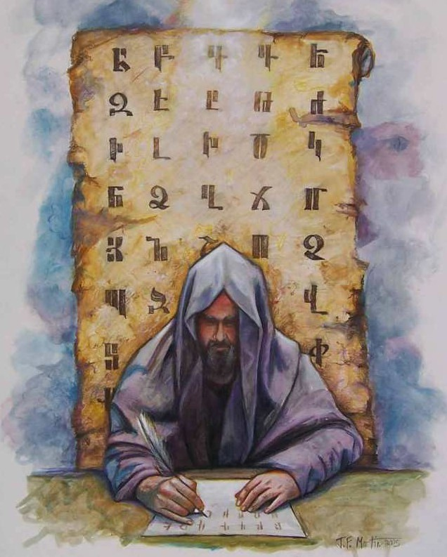
Հարցեր և առաջադրանքներ առարկայի չափորոշչային միջին մակարդակի պահանջների կատարումը ստուգելու համար.
1.Ի՞նչ գիտենք դանիելյան նշանագրերի մասին։
2․Ի՞նչ պատմաքաղաքական իրավիճակ էր հայոց տառերի գյուտից առաջ:
3.Ու՞մ շնորհիվ ունենք այսքան տեղեկություններ Մաշտոցի մասին:
4.Ըստ Կորյունի՝ Մաշտոցը որտե՞ղ և ե՞րբ ստեղծեց հայոց գրերը:
5.Ո՞րն է Մեսրոպ Մաշտոցի աշխատանքի պատմական նշանակությունը։
Հարցերին պատասխանելու կամ առաջադրանքը կատարելու համար սովորողը պետք է իմանա.
1.Գրերի գյուտից առաջ եղել են դանիելյան նշանագրեր, որոնք բերվել են Դանիել անունով ասորի եպիսկոպոսի մոտից:
2.Հայաստանը 387 թվականից բաժանված էր Բյուզանդիայի և Պարսկաստանի միջև: Հայ երեխաները օտար կրթություն էին ստանում, Հայաստանում իշխում էին ասորի հոգևորականները: Ձուլման վտանգ կար:
3.Մաշտոցի կենսագրության ու գործունեության մասին տեղեկություններ ունենք նրա աշակերտ Կորյունի շնորհիվ։
4. Ըստ Կորյունի՝ Մաշտոցը հայոց գրերը ստեղծել է 405 թվականին Եդեսիայում։
5. Գրերի ստեղծումը ունեցավ ազգապահպան նշանակություն: Երկիրը փրկվեց ձուլման վտանգից, հայ երեխան սկսեց սովորել հայկական դպրոցում,զարգացան թարգմանական գրականությունը, պատմագրությունը: Հայ ժողովուրդը մշակութային վերելք ապրեց:
Հարցերին պատասխանելու կամ առաջադրանքները կատարելու համար սովորողը պետք է կարողանա.
1.Պատմել դանիելյան նշանագրերի մասին:
2.Պատմական փաստեր նշելով՝ներկայացնել երկրում տիրող իրավիճակը:
3.Վերարտադրել Մաշտոցի կենսագրությունն ու մեկնաբանել գործունեության որոշ դրվագներ:
4.Ներկայացնել այլ վկայություններ գրերի ստեղծման տեղի վերաբերյալ:
5.Իր գնահատողական կարծիքն արտահայտել գրերի գյուտի պատմական նշանակության վերաբերյալ:

Դաս 3․Կորյուն։ <<Վարք Մաշտոցի>> երկը։ Թեմատիկ պլանավորում
Հարցեր և առաջադրանքներ առարկայի չափորոշչային միջին մակարդակի պահանջների կատարումը ստուգելու համար.
1.Ո՞վ է Կորյունը, ի՞նչ գործունեություն է ծավալել:
2.Ե՞րբ և ո՞ւմ պատվերով է գրվել <<Վարքը>>։
3.Ինչո՞ւ է Կորյունի գիրքը վերնագրված <<Վարք Մաշտոցի>>։
4.Ինչպե՞ս էին համագործակցում Մ.Մաշտոցն ու Ս.Պարթևը՝ ըստ Կորյունի։
5.Ինչպե՞ս է Կորյունը նկարագրում հայոց այբուբենի ստեղծումը։
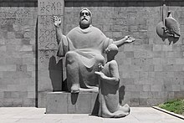
Հարցերին պատասխանելու և առաջադրանքները կատարելու համար սովորողը պետք է իմանա.
1.Կորյունը 5-րդ դարի կրթամշակութային գործի գլխավոր դեմքերից է։ Տիրապետել է մի շարք լեզուների, սերտ կապերի մեջ եղել Մ. Մաշտոցի և Ս.Պարթևի հետ։
2.Կորյունը <<Վարք Մաշտոցի>> երկը գրել է հայոց կաթողիկոսի տեղապահ Հովսեփ Վայոցձորեցու պատվերով 443-451թթ. միջակայքում։
3.Կորյունի աշխատությունը վերնագրված է <<Վարք Մաշտոցի>>, որովհետև վարք նշանակում է սրբադասված անձի կենսագրություն, իսկ Մաշտոցը, ինչպես գիտենք, հայոց եկեղեցու կողմից դասվել է սրբերի շարքը։
4.Մ. Մաշտոցն ու Ս. Պարթևն իրենց աշակերտների հետ փորձարկում են երկար պրպտումներից հետո հայտնաբերած դանիելյան նշանագրերը։ Հասկանալով, որ դրանք ամբողջությամբ չեն արտահայտում հայոց լեզվի վանկերը, ձեռնամուխ են լինում նոր գրերի ստեղծմանը։
5.Մաշտոցը երկար աղոթքներից ու տքնություններից հետո ամեն բան շնորհող Աստծուց ստանում է բախտ՝ ստեղծելու սքանչելի ծնունդներ՝ հայոց լեզվի նշանագրերը։ Ապա նշանակում է, անվանում ու դասավորում դրանք։
Հարցերին պատասխանելու կամ առաջադրանքները կատարելու համարսովորողը պետք է կարողանա.
1.Ներկայացնել Կորյունին՝ իբրև Մ.Մաշտոցի և Ս.Պարթևի աշակերտը։
2.Բացատրել պատվիրատուի կարևորությունը ։
3.Մեկնաբանել՝ վարք բառի իմաստները և դրանցով կազմել նախադասություններ:
4.Պատմել Մ.Մաշտոցի ու Ս.Պարթևի գործունեության մասին ։
5.Սեփական կարծիքն արտահայտելով՝ ներկայացնել իրեն հայտնի հայտնագործությունները:
Թեմատիկ պլանավորում
Դաս 4. Հայոց գրերի պատմական նշանակությունը։ Գրերի գյուտին հաջորդող գրական-մշակութային շարժումը։
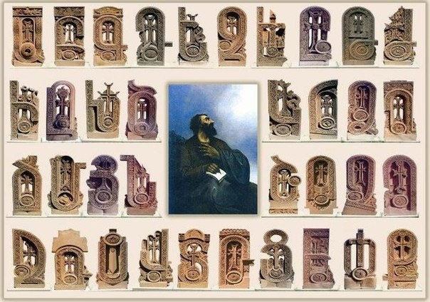
Հարցեր և առաջադրանքներ առարկայի չափորոշչային միջին պահանջների կատարումը ստուգելու համար.
1. Ինչի՞ հետ է համեմատվում հայոց գրերի ստեղծումը։
2. Ի՞նչ նշանակություն ունեցավ <<Աստվածաշունչ>> մատյանի թարգմանությունը։
3.Ի՞նչ ուղղություններ զարգացան գրերի գյուտին հաջորդող շրջանում, ովքե՞ր էին
հայտնի ներկայացուցիչները։
4.Ինչպե՞ս է արտահայտվում Ագաթանգեղոսն իր մասին իր <<Պատմություն>> գրքի
առաջաբանում։
5.Ի՞նչ կառուցվածք ունի Ագաթանգեղոսի <<Պատմությունը>> և ի՞նչ է պատմում։

Հարցերին պատասխանելու կամ առաջադրանքները կատարելու համար սովորողը պետք է իմանա.
1.Հայոց գրերի ստեղծումը համեմատվում է Հայկ Նահապետի կողմից հայրենիք ստեղծելու հետ։
2.<<Աստվածաշունչ>> մատյանի թարգմանությունը հիմք դրեց մատենագրությանը, հոգևոր բանաստեղծությանը և, առհասարակ, հայոց քրիստոնեական քաղաքակրթությանը ։
3.Գրերի գյուտին հաջորդող շրջանում զարգացում ապրեց սրբախոսական ինքնուրույն գրականությունը՝ վարքեր, վկայաբանություններ, ներբողյաններ։ Հայտնի ներկայացուցիչներն են Կորյունը( Մ. Մաշտոցի կերպարով), Ագաթանգեղոսը( Գր. Լուսավորիչի կերպարով)։
Հայ հոգևոր բանաստեղծությունը՝ Մ.Մաշտոց, Ս. Պարթև
Իմաստասիրությունը՝ Ե. Կողբացի <<Եղծ աղանդոց>>, Դ.Անհաղթ << Փիլիսոփայության սահմանումները>>։
4.Ագաթանգեղոսն իր << Պատմության>> առաջաբանում գրում է, որ ծնվել է Հռոմում, տիրապետում է հունարենին, լատիներենին, նաև տեղյակ է նախամաշտոցյան հայերենին և կոչված է՝ լինելու իր ժամանակների դեպքերը գրի առնողը Տրդատ Մեծի հրամանով։
5.Ագաթանգեղոսի <<Պատմությունը>> կազմված է 3 գլուխներից, որոնցից մեզ հայտնի է դառնում քրիստոնեության՝ որպես պետական կրոնի ընդունման, հայ ժողովրդի դարձի պատմությունը։

Հարցերին պատասխանելու կամ առաջադրանքները կատարելու համար սովորողը պետք է կարողանա․
1.Համեմատել գրերի ու հայրենիքի ստեղծումը ։
2.Մեկնաբանել <<Աստվածաշնչի>> թարգմանության կարևոր նշանակությունը:
3.Թվարկել գրերի գյուտին հաջորդող շրջանում զարգացած ուղղությունները,դրանց ներկայացուցիչներին և ստեղծագործությունները:
4.Նկարագրել Ագաթանգեղոսին և նրա ծավալած գործունեությունը ։
5.Ներկայացնել Ագաթանգեղոսի գիրքի կառուցվածքը,բովանդակության կարևոր դրվագները ։
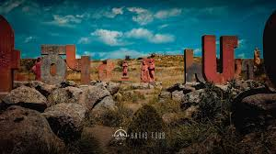

Թեմատիկ պլանավորում
Դաս 5.Հայոց գրերի պատմական նշանակությունը: Գրերի գյուտին հաջորդող գրական-մշակութային շարժումը:

Հարցեր և առաջադրանքներառարկայի չափորոշչային միջին կատարումը ստուգելու համար.
- Ու՞մ պատվերով է գրել Եղիշեն <<Վարդանի և հայոց պատերազմի մասին>> աշխատությունը ։
- Պատմական ո՞ր իրադարձություններին է անդրադարձել Եղիշեն։
- Ինչու՞ է Եղիշեն անդրադարձել Վարդանի կերպարին։
- Ինչպե՞ս է գնահատում Ղ. Փարպեցին իր գիրքը՝ <<Հայոց պատմությունը>>
- Ինչպիսի՞ պատմիչ է Փարպեցին։

Հարցերին պատասխանելու կամ առաջադրանքները կատարելու համար սովորողը պետք է իմանա.
- Եղիշեն << Վարդանի և հայոց պատերազմի մասին>> գիրքը գրել է Մամիկոնյան Դավիթ երեցի պատվերով ։
- Եղիշեն իր երկում անդրադարձել է 428թ.-ին հայոց Արշակունիների թագավորության անկումից հետո տիրող իրավիճակին, պարսից արքունիքի կողմից կրոնական հալածանքներին, 451թ-ին Վարդան Մամիկոնյանի գլխավորությամբ ապստամբած հայ ժողովրդի դիմադրությանը։
- Եղիշեն, լինելով Մամիկոնյան տոհմի պատմիչ, բնական է, որ պիտի անդրադառնար սպարապետ Վարդան Մամիկոնյանի կերպարին։ Միաժամանակ, լինելով Ս. Պարթևի թոռը, վերջինս իր մեջ մեկտեղում էր հայրենիքն ու հավատը։
- Ղ. Փարպեցին իր գիրքը համարում է երրորդ պատմություն Ագաթանգեղոսից և Բուզանդից հետո, որովհետև ժամանակագրորեն անմիջապես հաջորդում է Բուզանդին։
- Փարպեցին ունի ստուգապատում պատմիչի համարում. նրա համար ճշմարտությունը, ինչպես ամեն ինչում, այնպես էլ գրելու մեջ, վեր է ամեն ինչից։

Հարցերին պատասխանելու կամ առաջադրանքները կատարելու համար սովորողը պետք է կարողանա.
1.Բացատրել հովանավորության շարժառիթները ։
2.Ներկայացնել պատմական իրադրությունը երկրում։
3.Բացատրել Վարդան Մամիկոնյանին անդրադառնալու պատճառները ։
4.Թվարկել ժամանակագրորեն իրար հաջորդող պատմիչներին ։
5. Համեմատել իր իմացած պատմիչներին և նրանց երկերը։

Դաս 6. Փավստոս Բուզանդի կյանքը և գործունեությունը։ Թեմատիկ պլանավորում
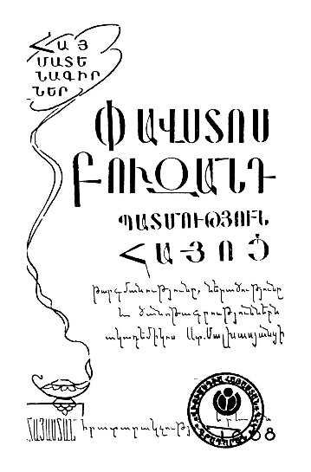
Հարցեր և առաջադրանքներ առարկայի չափորոշչային միջին պահանջների կատարումը ստուգելու համար.

1.Ո՞վ է Փավստոս Բուզանդին նախորդող պատմիչը, ինչի՞ մասին է գրել նա։
2. Ո՞ր հեղինակներն են հիշատակել Փավստոս Բուզանդին իրենց աշխատություններում։
3. Ինչպե՞ս են խորագրված Բուզանդի գրքի գլուխները։
4.Ի՞նչ է պատմում Բուզանդը Տիրան արքայի մասին։

Հարցերին պատասխանելու կամ առաջադրանքները կատարելու համար սովորողը պետք է իմանա.

1. Ագաթանգեղոսի և նրա գրքի մասին, որը քրիստոնեության ընդունման մասին է։
2. Բուզանդին իրենց աշխատություններում հիշատակել են Խորենացին, Փարպեցին, հույն պատմիչ Պրոկոպիոսը։
3. Բուզանդի գրքի գլուխները խորագրված են <<Բուզանդարան պատմություններ>>։ 4. Տիրանի և Հուսիկ կաթողիկոսի, Տիրանի ձիու և Տիրանի կուրության մասին զրույցները։
Հարցերին պատասխանելու կամ առաջադրանքները կատարելու համար սովորողը պետք է կարողանա.

1.Ներկայացնել Ագաթանգեղոսին և նրա գիրքը։
2. Հիշել և ներկայացնել Խորենացու, Փարպեցու և Պրոկոպիոսի մասին։
3.Տարբերակել գրքի վերնագիրը գլուխների վերնագրերից:
4. Վերարտադրել Բուզանդի պատմության այն հատվածները, որտեղ պատմվում է Տիրանի մասին:

Դաս 7. <<Արշակ և Շապուհ>> ավանդազրույցը։ Թեմատիկ պլանավորում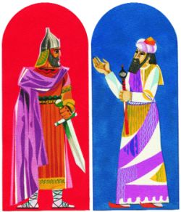

Հարցեր և առաջադրանքներ առարկայի չափորոշչային միջին պահանջների կատարումը ստուգելու համար.

1.Ի՞նչ նամակ է գրում Շապուհը Արշակ արքային։
2. Ինչու՞ է Արշակը գնում Պարսկաստան։
3. Ինչու՞ Շապուհը չէր հավատում Արշակի հավատարմության երդումին։
4. Ի՞նչ փորձություն է կազմակերպում Շապուհը Արշակի համար և ու՞մ խորհրդով։
5. Ինչու՞ է Արշակը Շապուհին ասում, որ նա իր տեղն է նստել։

Հարցերին պատասխանելու կամ առաջադրանքները կատարելու համար սովորողը պետք է իմանա.

1.Շապուհի գրած նամակի բովանդակությունը՝ կամ գնալ և բարեկամանալ,կամ չգնալ և պատերազմ սկսել։
2. Արշակը գնում է Պարսկաստան, քանի որ Հայոց աշխարհի մարդիկ /նախարարները/ ստիպում են, որ գնա և ներկայանա Շապուհին։ 3. Արշակի՝ նախկինում տված երդումը դրժելու մասին։ 4. Աստղահմաների և վհուկների խորհրդով Շապուհը Արշակի համար կազմակերպում է փորձություն հողի և ջրի միջոցով։ 5.Արշակի տոհմի տեղն է եղել, Արշակունիների նախնիները եղել են Պարսկաստանի տիրակալները, Արշակունիները միշտ ցանկացել են վրեժխնդիր լինել Արտավանի սպանության համար ։
Հարցերին պատասխանելու կամ առաջադրանքները կատարելու համար սովորողը պետք է կարողանա.

1. Պատմել նամակի համառոտ բովանդակությունը։
2.Կարծիք հայտնել ժամանակաշրջանի, հայոց նախարարների և Արշակի փոխհարաբերությունների, ստեղծված բարդ իրավիճակի մասին:
3. Պատմել Արշակի` տված հավատարմության երդումը դրժելու պատմությունը, մեկնաբանել Շապուհի վախը։
4. Վերաբերմունք դրսևորելով` վերարտադրել փորձության պատմությունը։
5. Մեկնաբանել Արշակի խոսքերը, պատմել Պարսկաստանի Արշակունիների և Սասանյանների մասին։

Դաս 8. <<Արշակ և Շապուհ>> ավանդազրույցը։ Թեմատիկ պլանավորում

Հարցեր և առաջադրանքներ առարկայի չափորոշչային միջին պահանջների կատարումը ստուգելու համար.

1.Արշակին բանտարկելուց հետո ի՞նչ է անում Շապուհը։
2.Ի՞նչ փորձություն էր սպասվում Վասակ սպարապետին:
3.Ինչու՞ է Շապուհը մորթազերծ անում Վասակին և կախում Արշակի աչքի առաջ։
4. Հունական ի՞նչ առասպել գիտեք հողի ուժի մասին։

Հարցերին պատասխանելու կամ առաջադրանքները կատարելու համար սովորողը պետք է իմանա.

1. Արշակին բանտարկելուց հետո Շապուհը հրամայում է իր մոտ բերել Վասակ սպարապետին։
2. Շապուհի և Վասակ Մամիկոնյանի զրույցը. Շապուհի անվայել դիմելաձևը Վասակին և Վասակի այլաբանական հանդուգն պատասխանը։
3. Շապուհը մորթազերծ է անում Վասակին և կախում Արշակի աչքի առաջ, ցույց տալու համար, թե ինչպես է վարվում իրեն ընդդիմացողների հետ։
4. Հունական դիցաբանության մեջ Անթեյի և Իկարուսի առասպելը։

Հարցերին պատասխանելու կամ առաջադրանքները կատարելու համար սովորողը պետք է կարողանա.

1. Ներկայացնել Շապուհի գործողությունները ։
2. Մեկնաբանել Շապուհի և Վասակի զրույցը՝գնահատողական վերաբերմունք դրսևորելով
3. Նշել՝ Շապուհի արարքի դրդապատճառները՝ այսքան ժամանակ պատերազմել են հայերի դեմ և երբեք չեն հաղթել սպարապետի զորքին։
4.Համեմատել Անթեյի և Իկարուսի առասպելը Բուզանդի այս ավանդազրույցի հետ։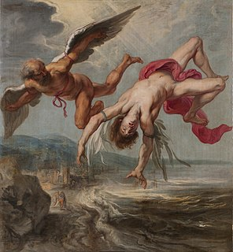

Դաս 9. <<Արշակ և Շապուհ>> ավանդազրույցը։ Թեմատիկ պլանավորում

Հարցեր և առաջադրանքներ առարկայի չափորոշչային միջին պահանջների կատարումը ստուգելու համար.

1. Ո՞վ էր Դրաստամատը։
2.Ի՞նչ հերոսություն էր գործել, որ Շապուհը պատրաստ էր կատարել նրա խնդրածը։
3. Ի՞նչ է խնդրում Դրաստամատը Շապուհից ծառայության դիմաց։
4. Ըստ քեզ՝ Բուզանդը Արշակ արքայի ինքնասպանության փաստը համոզի՞չ է ներկայացրել։

Հարցերին պատասխանելու կամ առաջադրանքները կատարելու համար սովորողը պետք է իմանա.

1. Դրաստամատն Արշակ թագավորի ներքինին էր, նրա հավատարիմ պաշտոնյան, ով նույնպես գերի էր Պարսկաստանում։
2. Փրկել էր Շապուհի կյանքը պատերազմի ժամանակ։
3. Այցելել Անհուշ բերդում բանտարկված հայոց արքային և տեսակցել, արքայավայել ընթրիք մատուցել։
4. Վերջին ընթրիքի ժամանակ Արշակ թագավորի և Դրաստամատի զրույցի բովանդակությունը։

Հարցերին պատասխանելու կամ առաջադրանքները կատարելու համար սովորողը պետք է կարողանա.

1.Ներկայացնել այդ ժամանակաշրջանի արքունիքը, բացատրել ներքինի, արքունի պաշտոնյա բառերը։
2.Ներկայացնել հայոց այրուձիի դերը պարսկական պատերազմների ժամանակ, Շապուհի գործողությունների վերաբերյալ կարծիք հայտնել:
3. Մեկնաբանել Դրաստամատի խնդրանքի անհնարինությունն ու կարևորությունը։
4.Օրինակներով, փաստերով Բուզանդի անունից մեկնաբանել և հիմնավորել Արշակի արարքը՝ դրսևորելով նաև իր գնահատողական վերաբերմունքը: 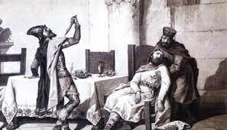

Թեմատիկ պլանավորում
Դաս 10.Մովսես Խորենացի, կյանքը, գործունեությունը։

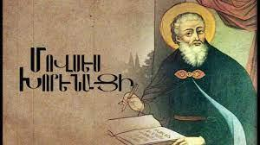
Հարցեր և առաջադրանքներ առարկայի չափորոշչային միջին պահանջների կատարումը ստուգելու համար.
- Ու՞մ ցուցումով և ո՞ւր է ուղևորվում Խորենացին 435 թվականին:
- Վերադառնալով հայրենիք՝ ո՞ւմ կողմից է վատ ընդունելության արժանանում Խորենացին իր ուսյալ ընկերների հետ միասին:
- Ո՞ր վեհափառի օրոք է Խորենացին եպիսկոպոս ձեռնադրվել, հետագայում ի՞նչ ճակատագրի է արժանացել այդ վեհափառը:
- Ո՞ր քարայրներում է ճգնել Խորենացին և ո՞ր հայ պատմիչն է իր աշխատության մեջ հիշատակել այդ մասին:
- Ունե՞ր արդյոք Խորենացին չափածո ստեղծագործություններ:

Հարցերին պատասխանելու կամ առաջադրանքները կատարելու համար սովորողը պետք է իմանա.
1.435 թվականին Խորենացին, ուսումնասեր այլ երիտասարդների հետ , իր ուսուցչի՝ Մեսրոպ Մաշտոցի ցուցումով ուղևորվել է Ալեքսանդրիա՝ հունարեն սովորելու և <<իսկական ճեմարանում կատարելագործվելու>> համար: 2.Երբ Խորենացին և ընկերները վերադարձան Հայաստան, արդեն մահացել էին Սահակ Պարթևն ու Մեսրոպ Մաշտոցը:Նրանց շատ վատ են ընդունում ,մասնավորապես հոգևոր այրերը, քանի որ նրանք ունեին ասորական ուղղվածություն և հովանավորվում էին Պարսկաստանի կողմից: Իսկ այն ամենը, ինչ առնչվում էր հունականին, անընդունելի էր պարսիկների կողմից:
3. Խորենացուն եպիսկոպոս է ձեռնադրել Գյուտ վեհափառը: Կարճ ժամանակ անց վերջինս նույնպես հալածանքների է ենթարկվել և աքսորվել ,որից հետո նոր թափ են ստացել Խորենացու նկատմամբ հալածանքները:
4.Խորենացին ճգնել է Սյունիքի քարայրներում և այդ մասին իր գրությունների մեջ հիշատակել է Ղազար Փարպեցին:
5.Խորենացին, բացի պատմիչ լինելուց, գրել է նաև շարականներ: Նա եղել է 5-րդ դարի հոգևոր բանաստեղծությունների առաջնակարգ ներկայացուցիչ:

Հարցերին պատասխանելու կամ առաջադրանքները կատարելու համար սովորողը պետք է կարողանա.
- Թվարկել ժամանակի գիտական մտքի կենտրոնները:
- Ներկայացնել և վերլուծել վատ ընդունելության և գիտուն մարկանց նկատմամբ քամահրական վերաբերմունքի պատճառները՝ կարծիք հայտնելով՝ կա այսօր նման վերաբերմունք:
3.Մեկնաբանել՝ինչու է կաթողիկոսը արժանացել նման ճակատագրի:
4. Փարպեցուն վկայակոչելով՝ հաստատել, թե որտեղ է ճգնել Խորենացին:
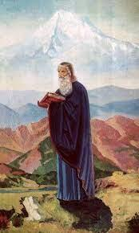
5.Բացատրել, որ շարականները հոգևոր բանաստեղծություններ են:

Թեմատիկ պլանավորում
Դաս 11. Մովսես Խորենացու <<Հայոց պատմություն>> գրքի կառուցվածքը և բովանդակությունը:

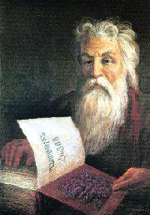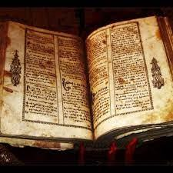
Հարցեր և առաջադրանքներ առարկայի չափորոշչային միջին պահանջների կատարումը ստուգելու համար:
1.Քանի՞ գրքից է բաղկացած Խորենացու <<Հայոց պատմություն>>աշխատությունը:
2.Ինչո՞ւ էր Խորենացին իր առաջին գրքում պարսավում մեր թագավորներին:
3.Ի՞նչ կարծիք է հայտնել Խորենացին հունական և պարսկական առասպելների մասին:
4.Ո՞ր թագավորական տոհմի մասին է պատմել Խորենացին իր երկրորդ գրքում: Ի՞նչ կործանարար իրադարձություններ տեղի ունեցան այդ ժամանակահատվածում:

Հարցերին պատասխանելու կամ առաջադրանքները կատարելու համար սովորողը պետք է իմանա.
1.<<Հայոց պատմություն>>աշխատությունը բաղկացած է երեք գրքից:Առաջին գիրքը վերնագրված է <<Հայոց մեծերի ծննդաբանություն>>,երկրորդ գիրքը ՝<<Միջին պատմություն մեր նախնիների>>, երրորդ գիրքը ՝ <<Մեր հայրենիքի պատմության ավարտը>>:
2.Խորենացին պարսավում էր մեր թագավորներին, որովհետև նրանք չմտահոգվեցին <<իրենց ժամանակների գրով…>>:Այդ կապակցությամբ գրել է.<<Թեպետ մենք փոքր ածու ենք և շատ սահմանափակ թվով , բայց և այնպես մեր աշխարհում էլ բազում գործեր կան գործված՝գրելու և հիշատակելու արժանի,որ նրանցից ոչ ոք հոգ չտարավ գրի առնելու>>:
3.Ըստ Խորենացու՝ հունական առասպելները պերճ են ու ողորկ, ճշգրիտ են ներկայացնում իրադարձությունները,իսկ պարսկական առասպելները հանճարեղ չեն,սուտ, անմիտ ու շինծու են:
4.Խորենացին երրորդ հատվածում պատմել է Արշակունյաց արքայատոհմի , Հայաստանի բաժանման և պետականության կորստի մասին:

Հարցերին պատասխանելու կամ առաջադրանքները կատարելու համար սովորողը պետք է կարողանա .

1. Թվարկել, թե քանի գրքից է բաղկացած Խորենացու<<Հայոց պատմություն>> աշխատությունը:
2.Մեկնաբանել՝ ճիշտ էր արդյոք Խորենացին և ինչպիսի վերաբերմունք կա այսօր գիտության հանդեպ:
3.Գնահատողական կարծիք արտահայտել Խորենացու տեսակետի վերաբերյալ :
4.Վերլուծել, թե ինչու էր Խորենացու համար պետականության կորուստը ամեն ինչի ավարտը:

Թեմատիկ պլանավորում
Դաս 12. Հայկ և Բել
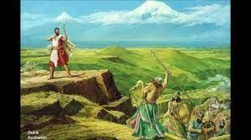

Հարցեր և առաջադրանքներ առարկայի չափորոշչային միջին պահանջների կատարումը ստուգելու համար.
1.Նոյի որդիներից ո՞վ է հայերի նախահայրը:
2.Ինչպե՞ս Բելին հաջողվեց իշխել մարդկանց վրա, և ինչու Հայկը հեռացավ Արարադի երկիրը:
3.Ի՞նչ էր պահանջում Բելը Հայկից և ի՞նչ պատասխան ստացավ:
4.Ինչպե՞ս է Հայկը սպանում Բելին:
Հարցերին պատասխանելու կամ առաջադրանքները կատարելու համար սովորողը պետք է իմանա.
- Ըստ Խորենացու՝ հայերը սերում են Հաբեթից:

- Բելին պատահմամբ և խորամանկությամբ հաջողվում է բոլոր երկիրը գրավել:Հայկը ,չցանկանալով ենթարկվել Բելին, իր որդիներով, դուստրերով և որդիների որդիներով՝թվով երեք հարյուր հոգի, նաև ուրիշ եկվորներով գալիս և բնակություն է հաստատում Արարադի երկրում:
- Բելն իր որդուն ուղարկում է Հայկի մոտ, որպեսզի վերջինս հնազանդության գա և խաղաղ ապրի իր երկրում,որտեղ կամենա:Սակայն Հայկը հետ է ուղարկում պատգամավորներին՝ խստությամբ մերժելով Բելի առաջարկը:
- Հայկը առաջ է նետվում, քաշում է լայնալիճ աղեղը և երեքթևյան նետով խոցում հակառակորդի կուրծքը :

Հարցերին պատասխանելու կամ առաջադրանքները կատարելու համար սովորողը պետք է կարողանա.
- Թվարկել Հայկին նախորդող և հաջորդող մեր նախնիներից մի քանիսին:
- Բնութագրել Հայկին և Բելին:
- Ներկայացնել Բելի պահանջը և կարծիք հայտնել՝ ինչ կլիներ, եթե Հայկն ընդուներ Բելի առաջարկը:
- Զուգահեռ անցկացնել այսօրվա և այն ժամանակաշրջանի միջև՝ նշելով նմանություններն ու տարբերությունները:
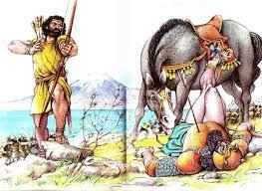

Դաս 13. Արա Գեղեցիկ և Շամիրամ Թեմատիկ պլանավորում

Հարցեր և առաջադրանքներ առարկայի չափորոշչային միջին պահանջների կատարումը ստուգելու համար.
1.Ինչպե՞ս է Մ.Խորենացին ստուգաբանում Այրարատ տեղանվան առաջացումը:
2. Ի՞նչ առաջարկ է անում Շամիրամը Արա Գեղեցիկին և ի՞նչ պատասխան է ստանում նրանից :
3. Ի՞նչ է ձեռնարկում Ասորեստանի տիրուհին մերժվելուց հետո:
4.Ի՞նչ պատվեր է տալիս Շամիրամն իր զորապետերին:
5.Ինչպե՞ս է ավարտվում պատերազմը :
Հարցերին պատասխանելու կամ առաջադրանքները կատարելու համար սովորողը պետք է իմանա.

1.Խորենացին վկայում է, որ Այրարատ տեղանունը առաջացել է Արա անունից:
2.Շամիրամն առաջարկում է Արային գալ իր մոտ կամ կնության առնել իրեն,սակայն արքան չի համաձայնում:
3.Մերժվելուց հետո Շամիրամն առնում է իր զորքի բազմությունը և շտապում Հայաստան` Արայի վրա:
4.Ասորեստանի տիրուհին պատվիրում է իր զորավարներին, որ կենդանի պահեն Արա Գեղեցիկին:
5.Կռվի ժամանակ Արայի զորքը ջարդվում է, իսկ Արան ընկնում է պատերազմի դաշտում:

Հարցերին պատասխանելու կամ առաջադրանքները կատարելու համար սովորողը պետք է կարողանա.

1.Պատմական քարտեզի վրա ցույց տալ Այրարատ նահանգը։
2. Արայի անունից հիմնավորել մերժումը։
3.Բացատրել Շամիրամի հարձակման դրդապատճառները ։
4.Մեկնաբանել՝ ինչ նպատակ էր հետապնդում Շամիրամի նման հրամանը:
5. Իր հիմնավորված կարծիքն արտահայտել Արայի գործողությունների վերաբերյալ ։
Դաս 14. Տիգրան և Աժդահակ ։ Թեմատիկ պլանավորում
Հարցեր և առաջադրանքներ առարկայի չափորոշչային միջին պահանջների կատարումը ստուգելու համար.

1.Ո՞վ էր իրականում Աժդահակին ժամանակակից հայոց արքան՝ Տիգրան Առաջինը, թե Տիգրան Երկրորդը:
2. Ինչպե՞ս է Խորենացին բնութագրում Տիգրան Մեծ թագավորին:
3. Ի՞նչն էր անհանգստացնում Աժդահակին և ի՞նչ երազ է նա տեսնում:
4.Ի՞նչ բովանդակություն ուներ Տիգրանին ուղղված մարապարսկացու թուղթը:
5.Ինչու՞ է Աժդահակը Տիգրանուհուն իր կանանց մեջ առաջինը դարձնում և ամեն բան կարգադրում ըստ նրա ասածի:

Հարցերին պատասխանելու կամ առաջադրանքները կատարելու համար սովորողը պետք է իմանա.

1. Իրականում Աժդահակին ժամանակակից արքան Տիգրան Առաջինն (Տիգրան Երվանդյան) է, ում Խորենացին շփոթել է Տիգրան Երկրորդի (Տիգրան Մեծի) հետ:
2. Տիգրանը Խորենացու սիրելի արքաներից էր, որովհտև նա ամենահզորն ու ամենախոհեմն էր թագավորների մեջ, ով ընդարձակեց մեր երկրի սահմանները, բարձրացրեց մեր ազգը, զինեց կռվողներին: Նա պարկեշտ, օրինավոր, վայելչակազմ և թիկնավետ տղամարդ էր:
3. Աժդահակի մտատանջության առիթը Կյուրոսի՝ Տիգրանին առաջարկած մտերմական դաշինքն էր և այդ մտքերի սաստիկ ալեկոծությունից` գիշերը քնի մեջ տեսնում է, թե ինքը մի անծանոթ երկրում է գտնվում, սաստիկ սառնամանիքներով պատված լեռան մոտ, որի գագաթին նստած ծիրանազգեսը կինը երեք զավակ է ծնում, որոնցից մեկը արշավում է իր տերության վրա և երկար պայքարելուց հետո կործանում իրեն:
4. Աժդահակը նամակով արքայից խնդրում էր, որ Տիգրանուհուն կնության տա իրեն, որպեսզի խորացնեն և ավելի հաստատուն դարձնեն իրենց հարաբերությունները:
5. Աժդահակը կամենում էր Տիգրանուհու միջոցով դավեր լարել և սպանել Տիգրանին՝ իբրև մի անզոր տղայի:

Հարցերին պատասխանելու կամ առաջադրանքները կատարելու համար սովորողը պետք է կարողանա

1.Պատմական իրադարձությունները համեմատելով ՝ հաստատել,որ Խորենացին շփոթել է արքաներին:
2.Բնագրային բառապաշարից օգտվելով՝ ներկայացնել Տրգրան թագավորին:
3.Մեկնել Աժդահակի երազը՝ նշելով ժամանակաշրջանին հատուկ մարդկային ընկալումները:
4.Գնահատել Աժդահակի նման քայլի դրդապատճառները:
5.Սեփական կարծիքն արտահայտել Աժդահակի գործողությունների վերաբերյալ:

Դաս 15. Արտաշես և Արտավազդ։ Թեմատիկ պլանավորում

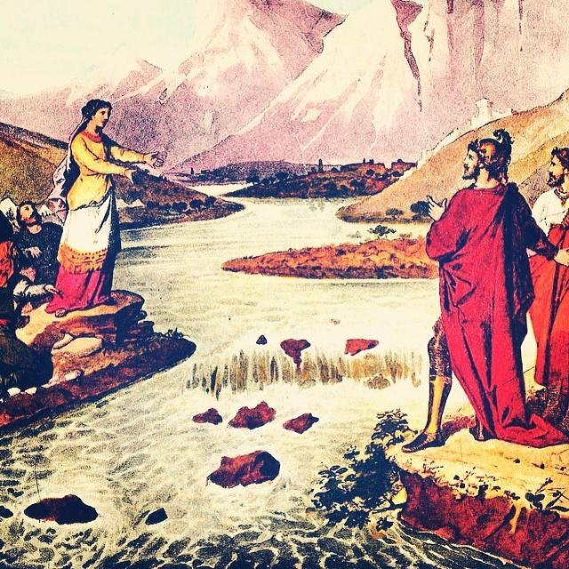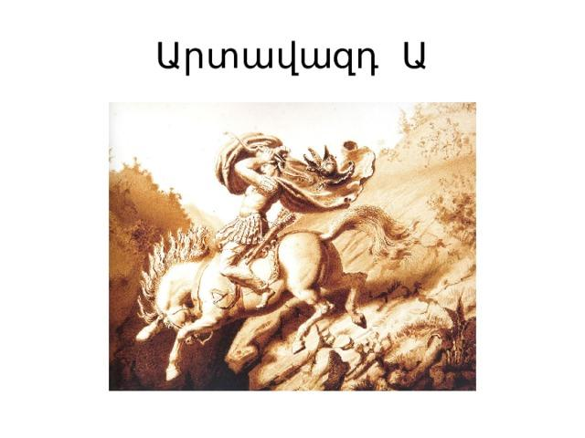
Հարցեր և առաջադրանքներ առարկայի չափորոշչային միջին պահանջների կատարումը ստուգելու համար.
1.Սաթենիկի ո՞ր հատկանիշներն են գրավում Արտաշեսին։
2.Ինչպե՞ս է նկարագրում պատմիչը Արտաշեսի և Սաթենիկի հարսանիքը։
3.Ի՞նչ են առասպելաբանում Գողթն երգիչները Արտավազդի մասին։
4.Հունական դիցաբանության ո՞ր հսկային է հիշեցնում Արտավազդը։
5.Գրող-բանաստեղծի ի՞նչ որակներ է դրսևորում Խորենացին այս առասպելում։

Հարցերին պատասխանելու կամ առաջադրանքները կատարելու համար սովորողը պետք է իմանա.

1.Արտաշեսին գրավում են Սաթենիկի գեղեցկությունը, իմաստությունը և համարձակությունը։
2.Արտաշեսի և Սաթենիկի հարսանիքի ժամանակ, սովորության համաձայն, փեսայի՝ դահլիճի դռանը հասնելիս դրամներ էին շաղ տալիս, իսկ թագուհու՝ առագաստի սենյակ մտնելիս՝ մարգարիտ։
3.Գողթն երգիչներն առասպելաբանում են Արտաշեսի անեծքի իրականացման՝ Արտավազդի՝ քարանձավում շղթայված մնալու, այնտեղից դուրս գալու նրա ջանքերի, նաև այն մասին, որ Արտավազդին անիծել են Աժդահակի սերնդից կանայք։
4.Արտավազդը նման է հունական դիցաբանության հայտնի հսկա Պրոմեթևսին։
5. Խորենացին գեղարվեստական խոսքի վարպետ է, որի խոսքն օժտված է պատկերավորությամբ ու բանաստեղծական շնչով, ինչը դրսևորվել է այս առասպելի չափածո հատվածներում։

Հարցերին պատասխանելու կամ առաջադրանքները կատարելու համար սովորողը պետք է կարողանա.

1.Բնութագրել Սաթենիկին՝ մեջ բերելով նրա խոսքը՝ եթե ոչ անգիր, ապա բնագրին մոտ վերարտադրելով։
2.Պատմել հայոց հնագույն հարսանիքների մասին առասպելաբանությունը՝ անգիր մեջ բերելով համապատասխան հատվածը:
Ոսկի անձրև էր տեղում...
3.Ներկայացնել հոր անեծքի պատճառները՝ փորձելով անգիր ասել չափածո հատվածներ ։
4.Գտնել նմանություններ ու տարբերություններ Արտավազդի և Պրոմեթևսի կերպարների միջև։
5.Վերլուծել առասպելում եղած չափածո հատվածները՝ գնահատելով դրանց գեղարվեստական արժեքը։

Դաս 16. <<Ողբ>> հատվածը։ Թեմատիկ պլանավորում

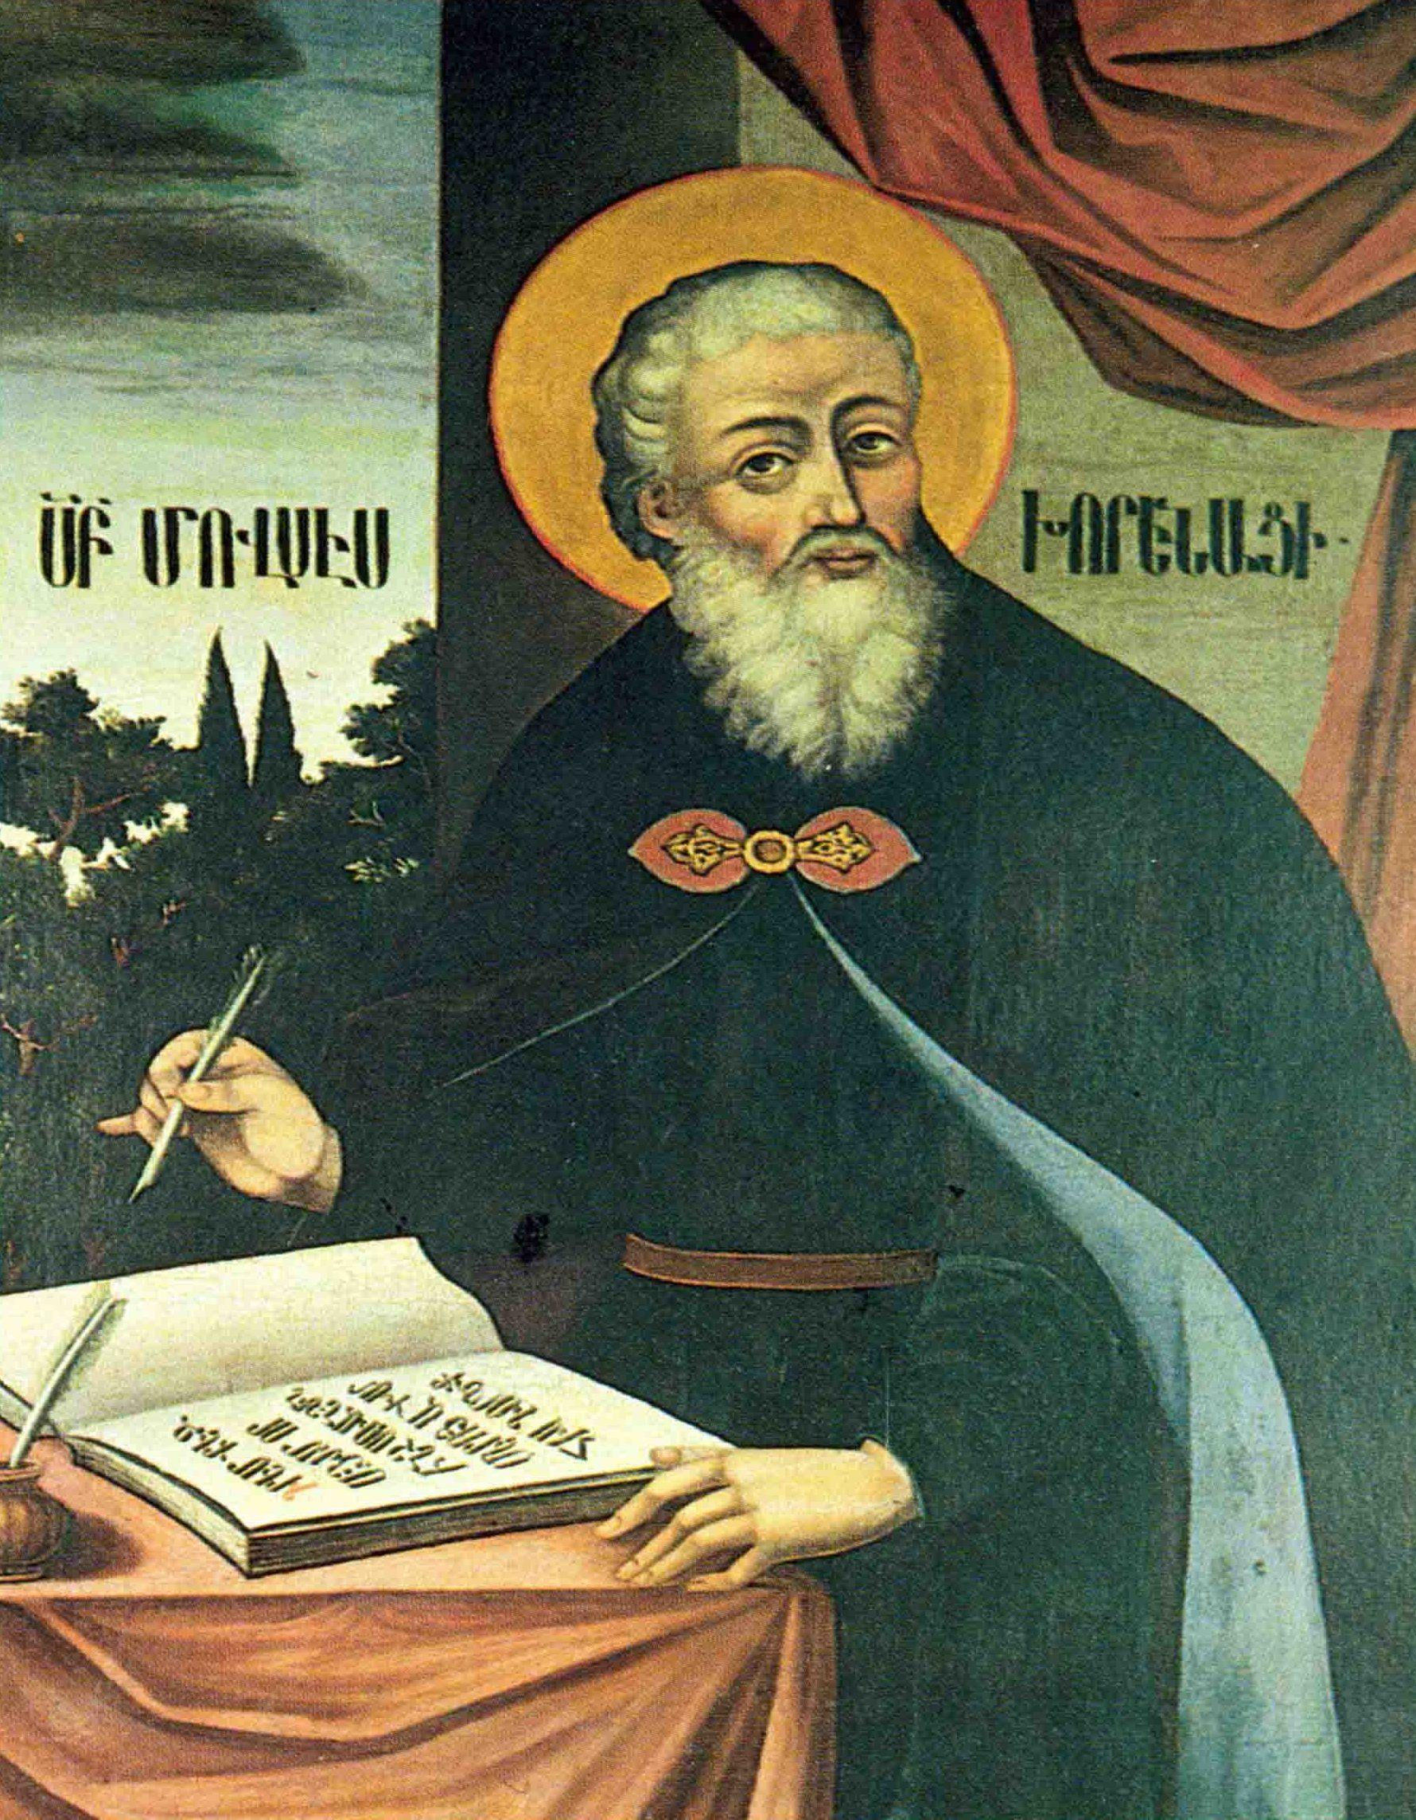

Հարցեր և առաջադրանքներ առարկայի չափորոշչային միջին պահանջների կատարումը ստուգելու համար.

1.Պատմական ի՞նչ իրադարձությունների կապակցությամբ է Խորենացին գրել <<Ողբ>>-ը։
2.Որտեղի՞ց էր վերադարձել Խորենացին, ի՞նչ նպատակով էր այնտեղ գտնվում։
3.Ինպե՞ս է բնութագրում Խորենացին իր ուսուցչին՝ Մաշտոցին։
4.Ի՞նչի էր հանգեցրել <<Եվ առհասարակ սերն ու ամոթն ամենքից վերացած>> վիճակը։
5.Արդիակա՞ն է արդյոք <<Ողբ>>-ը և ինչո՞ւ։

Հարցերին պատասխանելու կամ առաջադրանքները կատարելու համար սովորողը պետք է իմանա.
1.<<Ողբ>>-ը գրվել է 387թ.-ի Հայաստանի առաջին բաժանման, ապա 428թ.-ին Արշակունյաց պետականության անկման կապակցությամբ։
2.Խորենացին վերադարձել էր Բյուզանդիայից, ուր մեկնել էր ուսման մեջ կատարելագործվելու նպատակով։
3.Խորենացին Մաշտոցին բնութագրում է երկայն ճանապարհները հեշտացնող հույս, նեղություններից հանգստացնող, առողջ վարդապետության պաշտպան, բարյացակամ սիրտ բնորոշումներով։
4.Երկրում տիրող իրավիճակը, երբ <<Աստված մեզ անտես է արել>>։
5.<<Ողբ>>-ն արդիական է, քանի որ արդիական են այնտեղ մատնանշված բոլոր խնդիրները։

Հարցերին պատասխանելու կամ առաջադրանքները կատարելու համար սովորողը պետք է կարողանա.
1.Նշել համապատասխան պատմական իրադարձությունները։
2.Ներկայացնել Խորենացու գտնվելու վայրն ու նպատակը։
3.Կորյունի բնորոշումներով Մաշտոցին նկարագրել՝ գնահատելով նրա դերն ու գործը։
4.Մեջ բերումներով, օրինակներով ներկայացնել երկրում տիրող իրավիճակը՝ դրսևորելով գնահատողական վերաբերմունք։
5.Գտնել, օրինակներով ցույց տալ դեպքերի, երևույթների նմանություններն ու տարբերությունները՝ դրսևորելով սեփական վերաբերմունքը։

Դաս 17. Ընդհանուր ակնարկ դյուցազներգության մասին։ Թեմատիկ պլանավորում

Հարցեր և առաջադրանքներ առարկայի չափորոշչային միջին պահանջների կատարումը ստուգելու համար
1.<<Սասնա ծռեր>>դյուցազներգությունն ուրիշ էլ ի՞նչ բնորոշումներ ունի:
2.Ե՞րբ և ովքե՞ր են առաջին գրառումներն արել « Սասնա ծռեր» դյուցազներգության մասին:
3.Ո՞ւմ էին անվանում ասացողներ:
4.Ո՞ր թվականին է նշվել « Սասնա ծռեր » էպոսի 1000-ամյակը և քանի՞ պատում էր գրի առնված այդ ժամանակ:
5.Ի՞նչ ընդհանուր բնորոշում է տվել ժողովուրդն իր սիրելի հերոսներին:

Հարցերին պատասխանելու կամ առաջադրանքները կատարելու համար սովորողը պետք է իմանա.
- Դյուցազներգությունը բնորոշվում է նաև էպոս, հերոսավեպ, ասք, ժողովրդական վեպ, վիպերգ ,վիպասք, վիպասանություն ձևերով:
2.«Սասնա ծռեր» էպոսի մասին առաջին արձանագրությունները պահպանվել են 16-րդ դարի պորտուգալացի ճանապարհորդների գրառումներում:
3.Ասացող էին անվանում այն մարդկանց, ովքեր պատմում էին դյուցազներգությունը:
4.1939 թվականին «Սասնա ծռեր» էպոսի 1000-ամյակն է նշվել: Գրի էր առնվել 60 պատում , որից էլ ստեղծվել է համահավաք բնագիրը՝ «Սասունցի Դավիթ» վերնագրով:
5.Ժողովուրդը նրանց բնորոշել է Սասնա ծռեր:

Հարցերին պատասխանելու կամ առաջադրանքները կատարելու համար սովորողը պետք է կարողանա.

1.Ընդգծել դյուցազներգության ժողովրդական ծագումը: Թվարկել բանահուսական ժանրի այլ երկեր /հեքիաթ, առակ, հանելուկ/:
2.Ներկայացնել մեր էպոսի մասին արված առաջին գրառումները:
3.Թվել հայտնի ասացողների անունները և նշել ՝ կան արդյոք հիմա ասացողներ:
4.Նշել էպոսի ստեղծման հազարամյակի տարեթիվը և համահավաք բնագրի վերնագիրը:

5. Մեկնաբանել Սասնա ծռեր բնորոշումը՝ դրսևորելով գնահատողական վերաբերմունք:

Դաս 18. Առաջին ճյուղ. «Սանասար և Բաղդասար»: Թեմատիկ պլանավորում

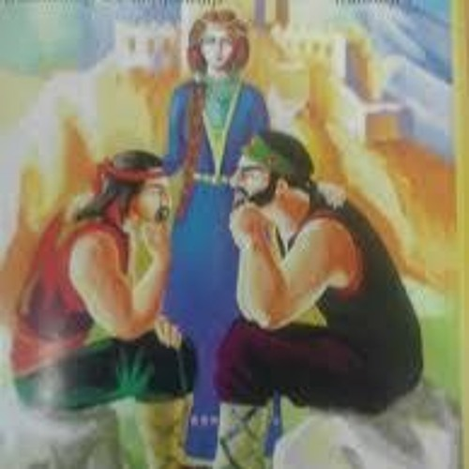

Հարցեր և առաջադրանքներ առարկայի չափորոշչային միջին պահանջների կատարումը ստուգելու համար.

1.Համառոտ ներկայացնել 1-ին ճյուղը:
2.Բաղդադից հեռանալով՝ որտե՞ղ են հաստատվում Սանասարն ու Բաղդասարը:
3.Ինչպե՞ս է Սասունը ստացել իր անվանումը:
4.Ի՞նչ դեր ունի ջրի պաշտանմունքը <<Սասնա ծռեր>> դյուցազներգության մեջ:
5. Բնութագրել Սանասարին և Բաղդասարին:

Հարցերին պատասխանելու կամ առաջադրանքները կատարելու սովորողը պետք է իմանա .

1.Առաջին ճյուղի բովանդակությունը:
2.Սանասարն ու Բաղդասարը գալիս են հայրենիք, կարճ ժամանակ անց հոգնում են վայրի կյանքից: Փորձում են ծառայության մտնել Մուշի Մուշեղ թագավորի , ապա Արզրումի ամիրայի մոտ, բայց վերջիններս զգուշանում են և հրաժարվում են նրանց վերցնել ծառայության::Նրանց ընդունում է Մանազկերտի Թևաթորոս թագավորը:
3.Ստանում է այդ անունը, որովհետև եղբայրները որոշում են, որ պատահական անցորդի պետք է հարցնեն: Վերջինս ինչ առաջինն ասի, այն էլ կդնեն: Ծերունին , տեսնելով ահռելի քարերով շինվածքը, բացականչում է. Էս տուն չէ, էս սասուն է: Անունը դնում են Սասուն:
4.Ջրի պաշտանմունքը առանձնահատուկ տեղ ունի դյուցազներգության մեջ:Ծովինարը ջրով է հղիանում . ծովը բացվում է, երևում է անուշահամ աղբյուր: Սասնա տունը կառուցում են <<ազնանցորդու>> զորեղ ջրի ակունքին: Ջրի հատակից է դուրս բերվում ձին, զենքն ու զրահը: :
5.Սանասարի և Բաղդասարի նմանություներն ու տարբերություները:

Հարցերին պատասխանելու կամ առաջադրանքները կատարելու համար սովորողը պետք է կարողանա.

1.Վերարտադրել առաջին ճյուղը՝ ժողովրդին բնորոշ բառապաշարով:
2.Ներկայացնել եղբայրներին մերժելու դրդապատճառները:
3.Պատմել Սասուն քաղաքի մասին:
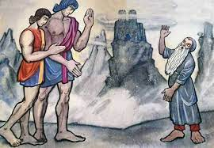

4.Թվարկել դյուցազներգության մեջ մեծ նշանակություն ունեցող խորհրդանշանները:
5.Համեմատել Սանասարին և Բաղդասարին՝ վերլուծելով նրանց արարքները:

Թեմատիկ պլանավորում
Դաս 19. Երրորդ ճյուղ. « Սասունցի Դավիթ». Դավիթի և Մելիքի մենամարտը։

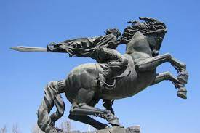

Հարցեր և առաջադրանքներ առարկայի չափորոշչային միջին պահանջների կատարումը ստուգելու համար.
1.Ովքե՞ր էին Դավիթի ծնողները, և ինչու՞ նրան ուղարկեցին Մըսր՝ Իսմիլ խաթունի մոտ:
2.Ի՞նչ ժառանգություն էին թողել նախնիները Դավթին:
3.Ինչու՞ է ժողովուրդը շատ հաճախ այս ճյուղի վերնագրով կոչում ամբողջ դյուցազներգությունը::
4.Ի՞նչ է ասում Դավիթը Մըսրա զորքին մանամարտի ավարտից հետո:
5. Ի՞նչ գիտես <<Սասունցի Դավիթ >> արձանի մասին: Ի՞նչ զգացողություն ես ունենում, երբ նայում ես արձանին:

Հարցերին պատասխանելու կամ առաջադրանքները կատարելու համար սովորողը պետք է իմանա.

1.Մհերն ու Արմաղանը Դավիթի ծնողներն Էին:Երբ ծնվեց Դավիթը, նրանք, երդմնազանց լինելու պատճառով, մահացան:Որբ Դավիթին ուղարկում են Մըսր և Իսմիլ խաթունի խնամակալությանն են հանձնում:
2.Դավիթն իր պապից ժառանգում է Քուռկիկ Ջալալիին,Թուր Կեծակին և Խաչ Պատերազմին:
3.Դավիթը ծողովրդի ամենասիրելի հերոսն էր, ամենաշատ պատումները, որ գրի էին առնվել ,Դավիթի մասին էին:
4.Դավիթն ազատ էարձակում զորքը և ասում ,որ գնան այնտեղ,որտեղից եկել են և այլևս չհամարձակվեն գալ Սասունի վրա:
5. <<Սասունցի Դավիթ >> արձանը գտնվում է Երևանում: Հեղինակը Երվանդ Քոչարն է, տեղադրվել է 1959թվ.-ին /օգտվել համացանցից/:

Հարցերին պատասխանելու կամ առաջադրանքները կատարելու համար սովորողը պետք է կարողանա.
1.Ներկայացնել Մըսր ուղարկելու պատճառները՝արտահայտելով սեփական կարծիքը: 2.Գտնել և վերլուծել այն հատվածները,որտեղ վերը թվարկած խորհրդանիշներն օգնում են Դավթին :
3. Վերլուծելով արարքները՝ համեմատել Դավիթին մյուս << ծռերի>> հետ:
4.Ներկայացնելով հատվածը՝ նշել ՝Դավթի բնավորության որ գիծն է ի հայտ գալիս:
5. Նայելով արձանին՝ ներկայացնել սեփական զգացողությունները : Հավաքել տեղեկություններ արձանի ստեղծման մասին և զեկույցով հանդես գալ:

Դաս 20. Դավիթի մահը։ Թեմատիկ պլանավորում

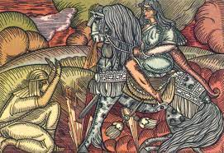
Հարցեր և առաջադրանքներ առարկայի չափորոշչային միջին պահանջների կատարումը ստուգելու համար.
1.Ինչպե՞ս ստուգեցին Մհերին,որ նա Դավիթի որդին է:
2.Ինչպե՞ս է Քեռի Թորոսը մեկնաբանում Մհերի փակ ափի միջի մի կաթիլ արյան խորհուրդը:
3.Ինչու՞ չէր ճանաչում Դավիթը որդուն, որտե՞ղ էր գնացել նա և ե՞րբ վերադարձավ:
4. Ինչու՞ է անիծում Դավիթն իր որդուն:
5. Խանդութ խանումն ինչպ՞ես վերջ տվեց իր կյանքին:
5. Հարցերին պատասխանելու կամ առաջադրանքները կատարելու համար սովորողը պետք է իմանա .
1.Բարուրում են շղթաներով, և երբ տղան ճմլկոտում է, շղթաները կտոր-կտոր են լինում:
2.Ըստ Քեռի Թորոսի, եթե Քարի մեջ էլ մտնի, ապա հողը չի կարող պահել, աշխարհն արել է մի կաթիլ արյուն և ձեռքի մեջ է առել:
3.Դավիթը գնացել էր Գյուլիստան՝ քառասուն փահլևանների պսակին մասնակցելու և որդու ծննդյան ժամանակ բացակա էր : Նրան տեսնում է 7 տարի հետո, երբ վերադառնում է հայրենիք:
4. Դավիթն ու Մհերը մենամարտում են:Մհերը երիտասարդ էր, հետրևաբար ՝զորեղ, իսկ Դավիթին դա զայրացնում է: Նա էլ անիծում է որդուն՝ <<Անմահ ըլնիս , անժառանգ>>:
5. Խանդութ խանումն ինքնասպան եղավ՝իրեն բերդից նետելով :
Հարցերին պատասխանելու կամ առաջադրանքները կատարելու համար սովորողը պետք է կարողանա .
1.Բացատրել փորձության ենթարկելու դրդապատճառները:
2.Ներկայացնել Մհերի փակ ձեռքի խորհուրդը :
3.Արդարացնել Դավիթի բացակայության պատճառը՝դրսևորելով գնահատողական վերաբերմունք:
4 Ժամանակաշրջանին հատուկ բառապաշարով ներկայացնել Դավթի և Մհերի հանդիպումը, մենամարտը և անեծքը: Հիշել՝ուրիշ էլ ով անիծեց իր որդուն և համեմատել նրանց <<անեծքների>> պատճառները:
5.Նշել ինքնասպանության պատճառը՝ արտահայտելով սեփական կարծիքը:

Դաս 21 . Չորրորդ ճյուղ - Մհերի ամուսնությունը և վերջը։ Թեմատիկ պլանավորում

Հարցեր և առաջադրանքներ առարկայի չափորոշչային միջին պահանջների կատարումը ստուգելու համար.
1.Ի՞նչ է Մհերն ասում հոր և մոր գերեզմանի մոտ:
2.Ի՞նչ խնդրեց Մհերն Աստծուց և ու՞մ հետ նա կռվեց:
3.Քանի՞ տարին մեկ է Մհերը դուրս գալիս Վանա քարայրից:
4.Ի՞նչ է հարցնում հովիվը Մհերին և ի՞նչ պատասխան է ստանում:
5.Կազմել դյուցազներգության հերոսների տոհմածառը:

Հարցերին պատասխանելու կամ առաջադրանքները կատարելու համար սովորողը պետք է իմանա.
1.Մհերը կնոջը՝ Գոհարին թաղեց ծնողների գերեզմանի մոտ և զգաց, որ ոտքերը հողի մեջ են: Գնաց մոր գերեզմանի մոտ և խնդրեց, որ նա վեր կենա: Մայրն էլ խորհուրդ տվեց գնալ Ագռավաքար, քանի որ նրա տեղն այնտեղ է: Նույնը խորհուրդ տվեց նաև հայրը:
2.Մհերն Աստծուց խնդրեց, որ կամ իրեն կռիվ տա, կամ էլ իրեն գրավ վերցնի:Աստված էլ յոթ ձիավոր հրեշտակ ճամփեց, որ կռվեն Մհերի դեմ:
3.Տարվա ընթացքում 2 անգամ`Վարդավառին և Համբարձման օրը, բացվում է Ագռավաքարը և Մհերը դուրս է գալիս այնտեղից:
4.Հովիվը հարցնում է, թե ե՞րբ է դուրս գալու այնտեղից:Մհերը պատասխանում է , որ դուրս կգա այնտեղից, երբ աշխարհն փլվի և նորից կառուցվի, երբ ցորենը մասուրի չափ դառնա, իսկ գարին դառնա ընկույզի չափ:
5.Ինչպես կազմել տոհմածառը:
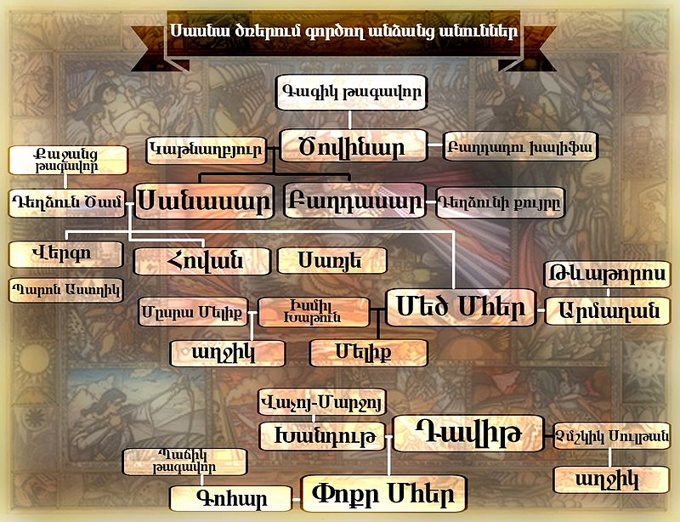

Հարցերին պատասխանելու կամ առաջադրանքները կատարելու համար սովորողը պետք է կարողանա.
1.Վերլուծել Մհերի ծնողների խորհուրդը:
2.Բացատրել Մհերի խնդրանքն ու Աստծո պատասխանը :
3.Մեկնաբանել Մհերի՝քարայրից դուրս գալու շարժառիթները:
4.Վերլուծել ՝արդարացված է արդյոք Մհերի պահանջը:
5.Տոհմածառի միջոցով հերոսների գործողությունների վերաբերյալ կարծիք հայտնել՝ եզրակացնելով՝ կա այսօր նման հերոսների կարիք:

Թեմատիկ պլանավորում
Դաս 22. Հովհաննես Թումանյան « Սասունցի Դավիթ» պոեմից հատված։

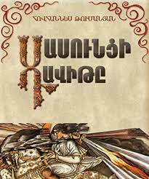
Հարցեր և առաջադրանքներ առարկայի չափորոշչային միջին պահանջների կատարումը ստուգելու համար:
- Ո՞ր հայ գրողներն են օգտվել «Սասնա ծռեր » դյուցազներգության նյութից:
- Դյուցազներգության նյութով ստեղծված ո՞ր հայ գրողի աշխատությունն է համարվում լավագույնը: Ինչպիսի՞ն էր այդ աշխատությունը իր բնույթով:
- Ի՞նչ եք կարծում, եթե Ձենով Օհանը վճարեր Մելիքի պահանջած հարկը, Դավիթը չընդդիմանար, ապա Մելիքը հանգիստ կթողնե՞ր Սասունը:
- Ո՞վ Դավիթին տեղեկացրեց հարկահավաքների մասին: Ինչո՞վ էր զբաղված Դավիթն այդ ժամանակ:
- Հ. Թումանյանի պոեմի ո՞ր հատվածն է մնացել անավարտ, ինչի՞ մասին էր այն:

Հարցերին պատասխանելու կամ առաջադրանքները կատարելու համար սովորողը պետք է իմանա.

- «Սասնա ծռեր« դյուցազներգությունը ոգևորել է շատ հայ գրողների, ովքեր էլ գրել են ինքնուրույն պոեմներ: Դրանցից են Հովհաննես Թումանյանի «Սասունցի Դավիթը», Ավետիք Իսահակյանի «Սասմա Մհեր» , Եղիշե Չարենցի «Սասունցի Դավիթը»:Դյուցազներգությունը ժամանակին ցանկացել է մշակել Դանիել Վարուժանը, Փոքր Մհերի կերպարը ոգեշնչել է Հրանտ Մաթևոսյանին:
- Հ.Թումանյանի «Սասունցի Դավիթ» պոեմը համարվում է լավագույնը:Այն բնույթով պատմողական է:
- Հարկատվության դրվագը, հարկահավաքներին ջախջախելն ու վռնդելը:
- Հոր կառուցած վանքը վերանորոգելուց հետո, Դավիթն իջնում է Մարութա սարից: Տեսնելով շաղգամներ՝ վերցնում է անկոթ շեղբը և որոշում է կտրել այն: Պառավն էլ զայրանում է, անիծում և ասում, որ փոխանակ հոր աշխարհքին տեր կանգնի, հարկահավաքներին դուրս շպրտի երկրից, իրեն է զրկում ապրուստից:
- Պոեմի 2-րդ մասը մնացել է անավարտ, պահպանվել է ընդամենը 80 տող, որ նվիրված է Դավիթի և Խանդութի սիրուն:

Հարցերին պատասխանելու կամ առաջադրանքները կատարելու համար սովորողը պետք է կարողանա.

- Թվարկել էպոսի մշակումները:
- Պարզել՝ Հ. Թումանյանի «Սասունցի Դավիթ» պոեմի առանձնահատկությունները:
- Արտահայտել սեփական կարծիքը Դավթի գործողություների վերաբերյալ և հիմնավորել այն:
- Ներկայացնել Դավթի և պառավի շրջադարձային հանդիպումը:
- Նշել պոեմի անավարտ մնալու պատճառները:

Թեմատիկ պլանավորում

Դաս 23. Հայ միջնադարյան գրականության սեռերն ու տեսակները։ 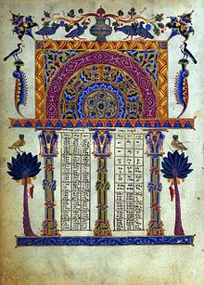
Հարցեր և առաջադրանքներ առարկայի չափորոշչային միջին պահանջների կատարումը ստուգելու համար.

1. Ո՞րն է գրական սեռերի տարբերությունը։
2.Որո՞նք են միջնադարյան գրականությանը բնորոշ սեռերն ու տեսակները, ի՞նչ է տեսակը։
3. Թվարկե՛լ հայ միջնադարյան գրականության չափածո և արձակ ստեղծագործողներից մի քանիսին։
4. Որպես գրական տեսակներ բնութագրել ողբը, գովքը, գանգատը, անտունին։

Հարցերին պատասխանելու կամ առաջադրանքները կատարելու համար սովորողը պետք է իմանա.

1.Գրական սեռերի տարբերությունը կյանքի արտացոլման սկզբունքների մեջ է։
2.Միջնադարյան գրականությանը բնորոշ են քնարական և պատմողական սեռի երկերը, որոնք էլ ստեղծել են իրենց հիմնական տեսակները։ Տեսակը/ժանրը/ գրական երկերը միավորում է ըստ ձևի և բովանդակության որոշակի ընդհանրությունների։
3.Միջնադարյան քնարերգության հիմնական ներկայացուցիչներին, նրանց ստեղծած ամենահայտնի և կարևոր գործերը։
4.Ողբ, գովք, գանգատ, անտունի տեսակների բնորոշումը՝ ողբը թեմատիկ առումով լայն ընդգրկում ունի, արտացոլում է կյանքի այնպիսի իրողություններ ու դեպքեր, որոնք եղերական բնույթ ունեն, գովքը հիմնականում նվիրված էին Հիսուս Քրիստոսին, Աստվածամորը, գանգատը դժգոհության խոսքն է, ինչն ուներ տարբեր բովանդակություն, անտունին միմիայն ժողովրդական ծագում ունեցող երգի տեսակ է։

Հարցերին պատասխանելու կամ առաջադրանքները կատարելու համար սովորողը պետք է կարողանա.

1. Ներկայացնել, որ էպիկական, լիրիկական (քնարական) ու դրամատիկական սեռերի երկերն իրականությունն արտացոլում են տարբեր կերպ. էպիկական ստեղծագործության հեղինակը գերազանցապես պատմում է հերոսների ու իրադարձությունների մասին, լիրիկական երկն ուղղակիորեն վերարտադրում է անհատի գաղափարական-հուզական վերաբերմունքը, իսկ դրաման անմիջապես ցուցադրում է գործող անձանց բնավորություններն ու արարքները
2. Զանազանել միջնադարյան գրականությանը բնորոշ տեսակները՝ տաղ /տաղերգություն/, պոեմ, վիպասք,շարական, խաղ, հայրեն և այլն։
3. Թվարկել չափածո /տաղերգու/ և արձակ ստեղծագործողներից /պատմիչ/ մի քանիսին՝ նրանց հայտնի ստեղծագործության վերնագրերն ու թեմաները։
4.Բնորոշել տրված գրական տեսակները, յուրաքանչյուրից մեկ օրինակ բերել։

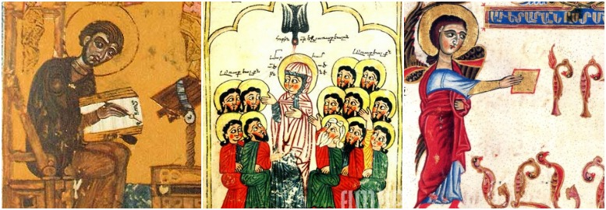
Թեմատիկ պլանավորում

Դաս 24. Հայ միջնադարյան քնարերգությունը։
Հարցեր և առաջադրանքներ առարկայի չափորոշչային միջին պահանջների կատարումը ստուգելու համար.

1.. Հիմնականում ի՞նչ բովանդակություն ունեն միջնադարյան բանաստեղծությունները։
2. Ի՞նչ գիտեք Նաղաշ Հովնաթանի մասին, որո՞նք են նրա ստեղծագործության բնութագրական գծերը։
3.Միջնադարյան քնարերգության ո՞ր ստեղծագործությունը դուր եկավ քեզ և ինչու՞։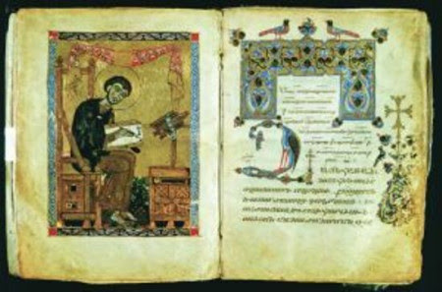

Հարցերին պատասխանելու կամ առաջադրանքները կատարելու համար սովորողը պետք է իմանա.

1. Հայ միջնադարյան քնարերգության նմուշները բանահյուսական-ժողովրդական ծագում ունեցող աշխատանքային, հարսանեկան, ռազմի, լալյաց թեմաներով ստեղծագործություններ են։
2. Նաղաշ Հովնաթանի կենսագրության և ստեղծագործության մասին կարևոր տվյալներ։
3. Որևէ ստեղծագործության մասին հիմնավոր իմացություն։

Հարցերին պատասխանելու կամ առաջադրանքները կատարելու համար սովորողը պետք է կարողանա.

1. Նշել հայ միջնադարյան քնարերգության բնութագրական գծերը, 1-2 ստեղծագործություն օրինակ բերի։
2.Տալ Նաղաշ Հովնաթանի կենսագրության և ստեղծագործության ընդհանուր բնութագիրը։ 3. Ձևավորել կարծիք, հստակ և հիմնավոր ներկայացնել այդ կարծիքը, վերլուծել ստեղծագործությունը։

Թեմատիկ պլանավորում

Դաս 25. Գրիգոր Նարեկացու կյանքն ու ստեղծագործությունը։
Հարցեր և առաջադրանքներ առարկայի չափորոշչային միջին պահանջների կատարումը ստուգելու համար.

1.Ովքե՞ր էին Գրիգոր Նարեկացու հայրը և եղբայրները։
2.Բացի ստեղծագործելուց ինչո՞վ է նաև զբաղվել Նարեկացին
3.Ինչու՞ Նարեկացին դասվեց հայոց եկեղեցու սրբերի շարքը։
4. Ինչպե՞ս կբնութագրես Նարեկացուն։
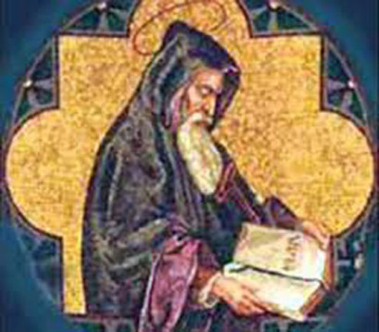
Հարցերին պատասխանելու կամ առաջադրանքները կատարելու համար սովորողը պետք է իմանա.
1. Նարեկացու հայրը Խոսրով Անձևացին էր, ով ժամանակի նշանավոր և համաձարկ հոգևոր գործիչ էր, եղբայրները՝ Սահակ և Հովհաննես, Նարեկացու հետ իրենց կյանքն անցկացրել են Նարեկա վանքում։
2.Նարեկացին բացի ստեղծագործելուց զբաղվել է ուսուցչությամբ և քարոզչությամբ։
3. Նարեկացու կյանքն ու հիշատակն ուղեկցվել է նրա կերպարը սրբագործող ավանդություններով, որոնց մեջ նա երևում է որպես սքանչելագործ, հրաշագործ։
4. Նարեկացին գեղարվեստական ավանդույթի և նորարության արտահայտություն է։

Հարցերին պատասխանելու կամ առաջադրանքները կատարելու համար սովորողը պետք է կարողանա.
1. Ներկայացնել Նարեկացու ընտանիքը, նրանց ազդեցությունը Գրիգորի կենսագրության և ստեղծագործության վրա։
2.Բնութագրել Նարեկացուն ոչ միայն որպես ստեղծագործողի, այլև ուսուցչի և քարոզչի։ 3. Վերարտադրել Նարեկացու մասին ավանդությունները՝սեփական կարծիքն արտահայտելով: 4.Գնահատողական վերաբերմունք դրսևորելով՝ բնութագրել, որ Նարեկացին որքան ավանդապահ, նույնքան էլ ավանդախախտ, որքան էլ միտված դեպի անցյալը, նույնքան էլ դեպի իր ժամանակի և ապագայի մարդ էր։
Թեմատիկ պլանավորում

Դաս 26. Գրիգոր Նարեկացու <<Մեղեդի ծննդյան>> տաղը։
Հարցեր և առաջադրանքներ առարկայի չափորոշչային միջին պահանջների կատարումը ստուգելու համար.

- Ինչու՞ է տաղը վերնագրված <<Մեղեդի ծննդյան>>։
- Ինչպե՞ս կբնորոշեք ցնծերգը և ողբերգը Նարեկացու ստեղծագործության մեջ։
- Գեղարվեստաարտահայտչական ի՞նչ միջոցներ է օգտագործել Նարեկացին։
- Ովքե՞ր են շարունակել Նարեկացու գրական ավանդույթները։

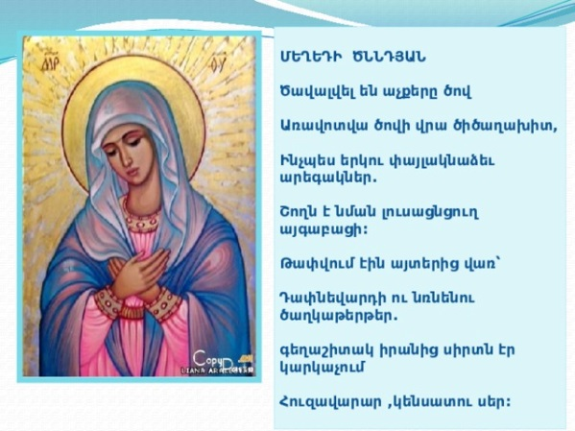

Հարցերին պատասխանելու կամ առաջադրանքները կատարելու համար սովորողը պետք է իմանա.

- <<Մեղեդի ծննդյան>> տաղում ավետում է Քրիստոսի ծնունդը, նկարագրում է Աստվածամորը։
- Նարեկացին բերում է մարդկության Փրկչի ծննդյան ցնծերգը, իսկ Աստծուն մերձենալ ցանկանալու և չհասնելու աղերսանքը, ողբը պատկերել է <<Մատյան ողբերգության>> պոեմում։
- Առձայնույթի, բաղաձայնույթի, հակադրության,շղթայակապի, մակդիրի և համեմատության մասին։
- Նարեկացու գրական ավանդույթները շարունակել են միջնադարյան բոլոր բանաստեղծները, նոր ժամանակի բանաստեղծները։

Հարցերին պատասխանելու կամ առաջադրանքները կատարելու համար սովորողը պետք է կարողանա.

- Ներկայացնել տաղի բովանդակությունը,գեղարվեստորեն ներկայացնի Աստվածամոր պատկերը ։
- Տարբերակել,որ տաղերում ներկայացված են ցնծության երգերը, իսկ <<Մատյան ողբերգության>> պոեմում ներկայացրել է ողբը։
3.Զանազանել գեղարվեստական պատկերավորման միջոցները, բերել օրինակներ Նարեկացու ստեղծագործությունից,մեկնաբանել դրանց գործածության նպատակն ու շարժառիթները:
4.Հիշել և թվարկել Նարեկացու գրական ավանդույթները շարունակողներին (միջնադարյան համարյա բոլոր բանաստեղծները, նոր ժամանակներում՝ Միսաք Մեծարենցը, Սիամանթոն, Հ. Թումանյանը, Վ. Տերյանը, Ե. Չարենցը, Հ.Շիրազը, Պ. Սևակը և ուրիշներ)։

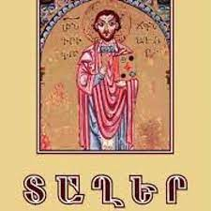

Թեմատիկ պլանավորում
Դաս 27. Ներսես Շնորհալու կյանքը և ստեղծագործությունը։

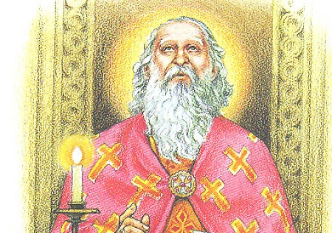
Հարցեր և առաջադրանքներ առարկայի չափորոշչային միջին պահանջների կատարումը ստուգելու համար.

1. Որտե՞ղ և ինչու՞ է Ներսես Շնորհալին ստացել Շնորհալի պատվանունը։
2. Գրական ի՞նչ տեսակներով է ստեղծագործել Շնորհալին։
3. Շնորհալին գրական ո՞ր տեսակում է կիրառել այլաբանությունը ։
4. Ի՞նչ թեմայով է <<Ողբ Եդեսիոյ>> պոեմը։

Հարցերին պատասխանելու կամ առաջադրանքները կատարելու համար սովորողը պետք է իմանա.

1. Շնորհալին Քեսունի Կարմիր վանքում ուսանելիս ստացել է Շնորհալի պատվանունը, որը տալիս էին միայն օժտված աշակերտներին։
2. Շնորհալին գրել է պոեմներ, տաղեր, շարականներ, հանելուկներ, թղթեր, մեկնողական երկեր։
3.Այլաբանությունը կիրառել է հանելուկներում։
4. <<Ողբ Եդեսիոյ>> պոեմը հայրենասիրական թեմայով է։

Հարցերին պատասխանելու կամ առաջադրանքները կատարելու համար սովորողը պետք է կարողանա.

1. Նշել հին և միջնադարյան հեղինակների գրական անունները,մականունները ։ 2. Թվել գրական տեսակները, որոնցով ստեղծագործել է Շնորհալին։
3. Ներկայացնել Շնորհալու հանելուկների յուրատիպությունը, սրամիտ իմաստախոսություններ՝ իրենց լուծումներով, փորձել հանելուկներ հորինել:
4. Ներկայացնել պոեմի բնույթը, համեմատել իր իմացած ողբի տարբերակներ հետ /Մ. Խորենացու <<Ողբը>>/։
Թեմատիկ պլանավորում
Դաս 28. <<Առավոտ լուսո>> շարականը։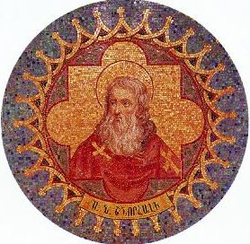

Հարցեր և առաջադրանքներ առարկայի չափորոշչային միջին պահանջների կատարումը ստուգելու համար.

1.Ի՞նչ է ծայրակապը /ակրոստիքոս/։
2.Ու՞մ համար է գրել <<Առավոտ լուսո>> շարականը Ն. Շնորհալին։
3.Ինչու՞ շարականը ունի 36 տուն, ամեն տունն էլ՝ 3 տող, ի՞նչ են խորհրդանշումայս թվերը։
4.Ի՞նչ բնույթ ունի <<Առավոտ լուսո>> շարականը։

Հարցերին պատասխանելու կամ առաջադրանքները կատարելու համար սովորողը պետք է իմանա.

1.Երբ յուրաքանչյուր տողի առաջին տառերը վերևից ներքև կարդալով արտահայտում են որևէ իմաստ։
2.Շնորհալին այս շարականը գրել է բերդապահ զինվորների համար, որ գիշերը արտասանեն և սպասեն արշալույսին, նաև անգիր սովորեն այբուբենը։
3.Հայոց այբուբենն ունի 36 տառ, 3-ն էլ խորհրդանշում է Սուրբ Երրորդությունը։
4.<<Առավոտ լուսո>> շարականն իր բնույթով աղոթք է։

Հարցերին պատասխանելու կամ առաջադրանքները կատարելու համար սովորողը պետք է կարողանա.

1.Բացատրել, թե ինչ է ծայրակապը, ցույց տալ այն <<Առավոտ լուսո>> շարականում։
2.Անգիր արտասանել այբուբենը,տառերի անվանումները,հիմնավորել՝ ճիշտ ճանապարհ էր ընտել արդյոք Շնորհալին՝այբուբենը սովորեցնելու համար :
3.Մեկնաբանել շարականը՝սեփական կարծիքով պայմանավորված,հիշել այբուբենում տառերի և հնչյունների քանակը :
4. Բառերի կամ պատկերների միջոցով արտահայտել այն զգացողությունները,որոնք ծնվում էին շարականն ասելիս:
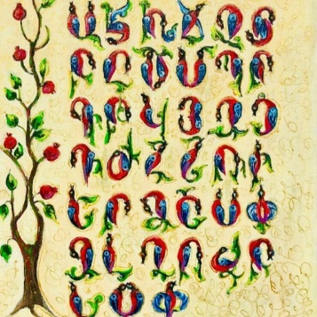
Թեմատիկ պլանավորում

Դաս 29. Նահապետ Քուչակի կյանքը և ստեղծագործությունը։
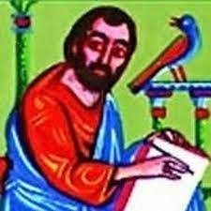
Հարցեր և առաջադրանքներ առարկայի չափորոշչային միջին պահանջների կատարումը ստուգելու համար.

1. Ի՞նչ գիտեք Նահապետ Քուչակի կյանքի մասին /կենսագրական տվյալներ, ավանդություններ/։
2. Ի՞նչ լեզվով են գրված հայրենները։
3․Ի՞նչ թեմաներով են գրված Նահապետ Քուչակի հայրենները։
4. Ի՞նչ տարբերակներ են հայտնի հայրենների հեղինակ լինելու հարցի մասին։

Հարցերին պատասխանելու կամ առաջադրանքները կատարելու համար սովորողը պետք է իմանա.

1. Նահապետ Քուչակը միջնադարյան հայ գրականության նշանավոր դեմքերից է։ Քուչակը ապրել և ստեղծագործել է Վանի Խառակոնիս գյուղում 16-րդ դարում։
2. Հայրենները գրված են միջին հայերենով։
3․ Նահապետ Քուչակի հայրենները սիրո, պանդխտության, խոհախրատական թեմաներով են։
4. Կան կարծիքներ, որ բոլոր հայրենները Քուչակը չի գրել։

Հարցերին պատասխանելու կամ առաջադրանքները կատարելու համար սովորողը պետք է կարողանա.

1.Պատմել Քուչակի կենսագրական տվյալները։
2. Վարժ կարդալ միջին հայերենով գրված հայրենները։
3․Տարբերակել և վերարտադրել հայրենների բովանդակությունը։
4․Բերել կարծիքները և հիմնավորումները։

Դաս 30. Հայրենը որպես գրական տեսակ։ Թեմատիկ պլանավորում

Հարցեր և առաջադրանքներ առարկայի չափորոշչային միջին պահանջների կատարումը ստուգելու համար.

1.Ե՞րբ է ձևավորվել հայրենի գրական տեսակը։
2. Ի՞նչ առանձնահատկություններ ունի հայրենը որպես գրական տեսակ։
3. Բնութագրե՛ք հայրենի կառուցվածքային առանձնահատկությունները։
4. Արվեստի ինչպիսի՞ հատկանիշներ են բնորոշ հայրեններին։

Հարցերին պատասխանելու կամ առաջադրանքները կատարելու համար սովորողը պետք է իմանա.

1․Հայրենները որպես գրական տեսակ ձևավորվել են 10-17-րդ դարերում։
2. Հայրենները ունեն ժողովրդական-բանահյուսական, անհատական ծագում, հայրենը իմաստային, պատկերային և զգացմունքային խտացում ունեցող փոքրածավալ ստեղծագործություն է։
3.Հայրենները հիմնականում 4 տողանի բանաստեղծություններ են՝ կազմված 14-16 վանկանի տողերից, կարող է ունենալ տողաքանակի տատանում։
4.Հայրեններն ունեն արագ զարգացող ներքին գործողություն, պատկերավորման միջոցներ են շատ գործածվում։
Հարցերին պատասխանելու կամ առաջադրանքները կատարելու համար սովորողը պետք է կարողանա.

1. Հիշել և ներկայացնել, որ հայրենները ստեղծվել են միջնադարում՝ 10-17-րդ դարերում։
2. Մտապահել և թվարկել հայրենին բնորոշ առանձնահատկությունները։
3․ Վերլուծել հայրենը՝ ըստ կառուցվածքային առանձնահատկության։ Տարբերակել հայրենը քառյակից։
4․Մեկնաբանել հայրենների արվեստի բնորոշ հատկանիշները, հորինել գոնե մեկ հայրեն։

Դաս 31. Նահապետ Քուչակի հայրենները։ Թեմատիկ պլանավորում

Հարցեր և առաջադրանքներ առարկայի չափորոշչային միջին պահանջների կատարումը ստուգելու համար.

1. Ի՞նչ բովանդակություն ունեն Քուչակի հայրենները։
2. Ինչպիսի՞ պատկերներ է Քուչակը գործածում հայրեններում։
3. Ի՞նչ է պանդխտությունը, և ինչու՞ են գրվել պանդխտության հայրենները։
4. Պատկերավորման ի՞նչ միջոցներ են գործածվել Քուչակի հայրեններում։

Հարցերին պատասխանելու կամ առաջադրանքները կատարելու համար սովորողը պետք է իմանա.

1. Քուչակի մի քանի հայրենի բովանդակությունը։
2. Հայրեններում գործածված հիմնական պատկերները։
3․ Պանդխտություն երևույթը, դրա ազդեցությունը հայ ազգի ճակատագրի վրա։
4․ Քուչակի հայրեններում գործածված պատկերավորման միջոցների մասին։

Հարցերին պատասխանելու կամ առաջադրանքները կատարելու համար սովորողը պետք է կարողանա.

1. Վերլուծել Քուչակի մի քանի հայրեն ամեն թեմայից։
2․ Հայրեններում գործածված պատկերները առանձնացնել, համեմատել և վերլուծել։
3․ Սեփական կարծիքն արտահայտել պանդխտության վերաբերյալ, հիմնավորել կարծիքը։
4․ Վերլուծել պատկերավորման միջոցները օրինակներով։
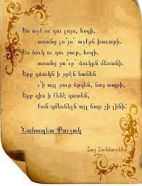

Դաս 32. Սայաթ-Նովայի կյանքը և ստեղծագործությունը։ Թեմատիկ պլանավորում

Հարցեր և առաջադրանքներ առարկայի չափորոշչային միջին մակարդակի պահանջների կատարումը ստուգելու համար.
1.Իր ո՞ր խաղի մեջ է Սայաթ-Նովան պատմում իր մասին:
2.Պալատից վտարվելուց հետո ի՞նչ եղավ Սայաթ-Նովայի հետ:
3.Ո՞վ է եղել Սայաթ-Նովայի առաջին կենսագիրը:
4.Ի՞նչ է կոչվում նրա ինքնագիր երգարանը:
5.Ո՞րն է Սայաթ - Նովայի երգարվեստի յուրահատկությունը:
Հարցերին պատասխանելու կամ առաջադրանքները կատարելու համար սովորողը պետք է իմանա.
1. Սայաթ-Նովան իր կենսագրությունը պատմում է <<Փառք Արարչին >> աշուղական խաղի մեջ:
2.Արքունիքից վտարվելուց հետո աշուղը դառնում է Զաքաթալայի Կախի բնակավայրի քահանա՝ստանալով տեր Ստեփանոս անունը:
3.Սայաթ-Նովայի առաջին կենսագիրը եղել է Գևորգ Ախվերդյանը:
4.Նրա ինքնագիր երգարանը կոչվում է << Դավթար>>:
5.Սայաթ- Նովան աշուղական երգը հասցրեց բանաստեղծական կատարելության:
Հարցերին պատասխանելու կամ առաջադրանքները կատարելու համար սովորողը պետք է կարողանա.
1.Տարբերակել խաղում ներկայացված իրական և երևակայական կյանքը:
2.Պատմել արքունիքից հեռանալու պատճառների մասին :
3. Նշել Ախվերդյանի դերը Սայաթ- Նովային ուսումնասիրելու և ներկայացնելու կարևոր գործում:
4.Ներկայացնել Սայաթ-Նովայի <<Դավթարի >> ի հայտ գալու պատմությունը:
5.Նշել Սայաթ- Նովայի երգարվեստի մի քանի յուրահատկություն:

Դաս 33. «Աշխարումըս ախ չիմ քաշի» խաղը ։ Թեմատիկ պլանավորում

Հարցեր և առաջադրանքներ առարկայի չափորոշչային միջին մակարդակի պահանջների կատարումը ստուգելու համար.
1.Ե՞րբ և ի՞նչ լեզվով է գրել Սայաթ-Նովան <<Աշխարումըս ախ չեմ քաշի>> խաղը:
2.Ի՞նչ գույներ է օգտագործում Սայաթ-Նովան գոզալի կերպարը կերտելիս:
3. Ինչպե՞ս կբնութագրեք Սայաթ-Նովային որպես սիրահար, բանաստեղծ և մարդ:
4. Պատկերավորման ի՞նչ միջոցներ է օգտագործել Սայաթ-Նովան գոզալի կերպարը կերտելիս:
5. Ո՞րն է Սայաթ-Նովայի ներդրումը հայ սիրերգության մեջ:
Հարցերին պատասխանելու կամ առաջադրանքները կատարելու համար սովորողը պետք է իմանա.
1. Սայաթ-Նովան <<Աշխարումըս ախ չիմ քաշի >> խաղը գրել է 1754թ. Թիֆլիսի բարբառով:
2. Սայաթ-Նովայի լեզուն ճոխ է ու շքեղ և հագեցած է աշուղական պոեզիային բնորոշ արևելյան թանձր ու վառ գույներով:
3. Սայաթ-Նովան իր ստեղծագործության գլխավոր հերոսն է, ներկա է իր խաղերի գործողություններին, որպես մարդ, բանաստեղծ, երգիչ, աշուղ:
4. Պատկերավորման հիմնական միջոցը համեմատությունն է, գոզալի կերպարը կերտելիս օգտայգործել է նաև փոխաբերություններ, մակդիրներ, բառանկարներ:
5. Աշուղական երգը հասցրեց բանաստեղծական կատարելության և մի նոր էջ բացեց հայ սիրերգության մեջ:
Հարցերին պատասխանելու կամ առաջադրանքները կատարելու համար սովորողը պետք է կարողանա՝
1.Նշել տաղը գրելու տարեթիվը և լեզուն:
2. Վերլուծել գոզալի կերպարը, արտահայտել սեփական պատկերացումները:
3. Բնութագրել Սայաթ-Նովային որպես մարդ, սիրահար և բանաստեղծ:
4. Տարբերակել խաղում օգտագործված պատկերավորման միջոցները: Սայաթ-Նովայի տաղերում առանձնացնել և դուրս գրել համեմատությունները:
5. Մեկնաբանել Սայաթ-Նովայի բերած նորությունները:

Դաս 34. Սայաթ-Նովայի բանաստեղծական արվեստը։ Թեմատիկ պլանավորում

Հարցեր և առաջադրանքներ առարկայի չափորոշչային նվազագույն պահանջների կատարումը ստուգելու համար.

1. Ի՞նչ յուրահատկություններ ունեն Սայաթ-Նովայի բառանկարները։
2. Վերհիշե՛ք Սայաթ-Նովայի հանգաբանությունը։
3․ Ի՞նչ յուրահատկություն ունեն հանելուկ կամ գաղտնագիր խաղերը։
4. Ովքե՞ր շարունակեցին Սայաթ-Նովայի գրական ավանդույթը։
Հարցերին պատասխանելու կամ առաջադրանքները կատարելու համար սովորողը պետք է իմանա.

1. Սայաթ-Նովայի սիրային խաղերի մեծ մասը գոզալի կերպարանքով մարմնավորված գեղեցկուհու գովքն է ու փառաբանությունը, որոնք բառանկարներ են՝ համարժեք գեղանկարների։
2․ Սայաթ-Նովան հանգի վարպետ է, հասնում է թե՛ վերջնահանգի, թե՛ ներքին հանգի անթերի հնչողության։
3․ Սայաթ-Նովան ունի հանելուկ կամ գաղտնագիր խաղեր, որոնք պահանջում են նրա խոսքի իմաստը կռահելու հմտություն։
4.Սայաթ-Նովայի գրական ավանդույթը շարունակել է Գ. Սունդուկյանը, Ե. Չարենցը։
Հարցերին պատասխանելու կամ առաջադրանքները կատարելու համար սովորողը պետք է կարողանա.

1. Բնութագրել Սայաթ-Նովայի խաղերի բառանկարները, ստանալ գեղանկար։

2․ Կառուցվածքային վերլուծության ենթարկել Սայաթ-Նովայի մեկ բանաստեղծություն։
3․ Մեկնաբանել գաղտնագիր խաղը, հիշել առնվազն մեկ օրինակ։
4 .Նշել Սայաթ-Նովայի գրական ավանդույթը շարունակողների անունները:

Թեմատիկ պլանավորում
Դաս 35. Խաչատուր Աբովյանի կենսագրությունը։
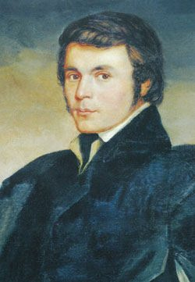
Հարցեր և առաջադրանքներ առարկայի չափորոշչային միջին պահանջների կատարումը ստուգելու համար.

1.Ի՞նչ ընտանիքում է ծնվել Խ․ Աբովյանը։
2.Նախնական ի՞նչ կրթություն է ստացել Աբովյանը։
3.Ո՞վ էր Ֆրիդրիխ Պարրոտը, ի՞նչ նշանակություն ունեցավ Աբովյանի համար նրանց ծանոթությունը։
4.Ի՞նչ առարկաներ է ուսումնասիրում Աբովյանը Դորպատում, ինչու՞։
5.Դորպատից հետո ի՞նչ գործունեություն է ծավալում Աբովյանը։

Հարցերին պատասխանելու կամ առաջադրանքները կատարելու համար սովորողը պետք է իմանա.

1.Աբովյանների /Ապովենց/ տոհմի մասին։
2 .9-10 տարեկանում Աբովյանը դառնում է Էջմիածնի վանքի սան, ապա Թիֆլիսի վարդապետական վարժարանի և Ներսիսյան դպրոցի սան։
3.Դորպատի համալսարանի պրոֆեսոր էր, ում արշավախմբի հետ Աբովյանը բարձրանում է Արարատ, ապա նրա միջնորդությամբ ընդունվում է Դորպատի համալսարան։
4.Աբովյանը Դորպատում ուսումնասիրում է լեզուներ, գրականություն, մանկավարժություն, փիլիսոփայություն, բնագիտական և հասարակագիտական այլ առարկաներ, արհեստներ, որ տարբեր խավերի երեխաների համար հիմնի դպրոց։
5. Դորպատից վերադառնալուց հետո Աբովյանը զբաղվում է ուսուցչությամբ, գրականությամբ։

Հարցերին պատասխանելու կամ առաջադրանքները կատարելու համար սովորողը պետք է կարողանա.

1. Գնահատողական կարծիք հայտնել Աբովյանի ՝ ապագա գրողի կյանքի վրա ընտանիքի ունեցած ազդեցության վերաբերյալ ։
2.Ներկայացնել Էջմիածնի և Թիֆլիսի ուսումնառության տարիները։
3.Պատմել Ֆ․ Պարրոտի և Աբովյանի ծանոթության և Էստոնիայի համալսարանում ուսանելու տարիների մասին։
4.Վերլուծել ժամանակաշրջանը,կարծիք հայտնել Աբովյանի նպատակի վերաբերյալ ։
5.Ներկայացնել և գնահատական տալ Դորպատից հետո ծավալած գործունեությանը, որն ընդհատվեց առեղծվածային մահով։

Թեմատիկ պլանավորում

Դաս 36. Խաչատուր Աբովյանի ստեղծագործությունը։

Հարցեր և առաջադրանքներ առարկայի չափորոշչային միջին պահանջների կատարումը ստուգելու համար.

1.Որո՞նք են Աբովյանի հիմնական գեղարվեստական ստեղծագործությունները։
2. Ի՞նչ թեմաներով է ստեղծագործել Աբովյանը։
3.Մանկավարժական հայացքները ո՞ր ստեղծագործության մեջ է ամփոփել։
4.Ի՞նչ ստեղծագործություններ կան նվիրված Աբովյանի կյանքին և գործունեությանը։

Հարցերին պատասխանելու կամ առաջադրանքները կատարելու համար սովորողը պետք է իմանա.

1.Աբովյանի գեղարվեստական ստեղծագործություններից մի քանիսը /<<Վերք Հայաստանի>> վեպը, <<Պարապ վախտի խաղալիքը>> առականին, <<Թուրքի աղջիկը>>, <<Առաջին սեր>> պատմվածքները/։
2.Աբովյանը հիմնականում ստեղծագործել է հայրենասիրական և սիրային թեմաներով։
3.Մանկավարժական հայացքներն ամփոփել է <<Պատմություն Տիգրանի>> մանկավարժական վեպում։
4.Աբովյանի կյանքին և գործունեությանը նվիրված են Ե.Չարենցի <<Դեպի լյառը Մասիս>> պոեմը, Ա. Բակունցի <<Խաչատուր Աբովյան>> վեպը։

Հարցերին պատասխանելու կամ առաջադրանքները կատարելու համար սովորողը պետք է կարողանա.

1.Հիշել և թվարկել Աբովյանի գեղարվեստական ստեղծագործություններից մի քանիսը։
2. Ներկայացնել Աբովյանի ստեղծագործության թեմաները, մեկական օրինակ բերել։
3.Կարծիք հայտնել <<Պատմություն Տիգրանի>> վեպում շարադրված մանկավարժական հայացքների վերաբերյալ,որոնց հիմքում բնական և աշխատանքային դաստիարակության պահանջներն էին:
4.Մեկնաբանել՝ Աբովյանին անդրադառնալու հայտնիների նպատակները,շարժառիթները:

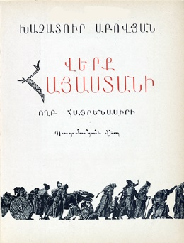

Թեմատիկ պլանավորում

Դաս 37. Վեպ, վեպի տարատեսակները։

Հարցեր և առաջադրանքներ առարկայի չափորոշչային միջին պահանջների կատարումը ստուգելու համար.

1.Ինչպե՞ս կբնութագրես վեպը, համեմատի՛ր քո իմացած մի վեպ մի պատմվածքի հետ։
2. Ովքե՞ր են հայ վիպասանության խոշոր ներկայացուցիչները, ի՞նչ վեպեր գիտես։
3. Որո՞նք են վեպի տարատեսակները, բնութագրի՛ր վեպի մի քանի տարատեսակ, բե՛ր օրինակներ յուրաքանչյուր տեսակից։

Հարցերին պատասխանելու կամ առաջադրանքները կատարելու համար սովորողը պետք է իմանա.

1.Վեպի հիմնական բնութագրիչ հատկանիշները/արձակ, ծավալուն, ընդգրկուն/։
2.Հայ մի քանի վիպասանի և նրա գործերի մասին։
3.Վեպի տարատեսակները, նրանց բնութագրիչ հատկանիշները, յուրաքանչյուրից առնվազն 2 օրինակ։

Հարցերին պատասխանելու կամ առաջադրանքները կատարելու համար սովորողը պետք է կարողանա.

1.Բնութագրել վեպը որպես գրական տեսակ, համեմատել պատմվածքի հետ։
2.Թվել հայ վիպասաններից մի քանիսին, նրանց ստեղծագործություններից մի քանիսի վերնագիրը։
3.Ներկայացնել վեպի տարատեսակները, օրինակներ բերելով բնութագրել դրանք։

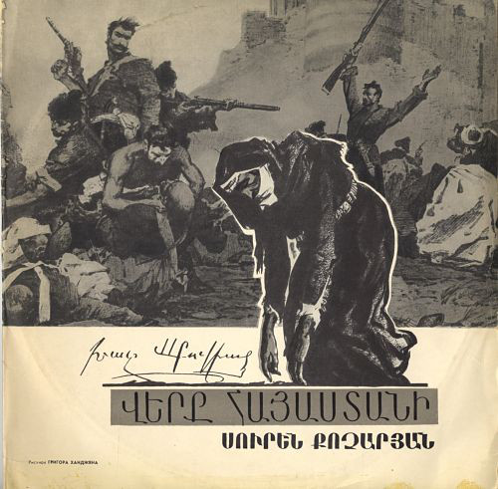 Թեմատիկ պլանավորում

Դաս 38. Դիպաշար, դիպաշարի բաղկացուցիչ մասերը։

Հարցեր և առաջադրանքներ առարկայի չափորոշչային միջին պահանջների կատարումը ստուգելու համար.

1.Ի՞նչ բնույթի երկերին է բնորոշ դիպաշարը։
2.Որո՞նք են դիպաշարի բաղկացուցիչ մասերը, թվեք և բնորոշեք։
3. Որևէ ստեղծագործություն ներկայացրու՛ ըստ դիպաշարի բաղկացուցիչ մասերի։

Հարցերին պատասխանելու կամ առաջադրանքները կատարելու համար սովորողը պետք է իմանա.

1.Բոլոր պատմողական երկերին բնորոշ է դիպաշարը։
2.Դիպաշարի բոլոր բաղկացուցիչ մասերը, դրանց բնորոշումները։
3.Դիպաշար ունեցող որևէ ստեղծագործություն իր անցած դասերից։

Հարցերին պատասխանելու կամ առաջադրանքները կատարելու համար սովորողը պետք է կարողանա.

1.Հիշել և ներկայացնել, որ բոլոր պատմողական երկերին բնորոշ է դիպաշարը։
2.Հիշել, թվարկել դիպաշարի բաղկացուցիչ մասերը , բնորոշել դրանք՝արտահայտելով իր կարծիքը:
3.Գնահատողական վերաբերմունք դրսևորելով՝ըստ դիպաշարի բաղկացուցիչ մասերի ներկայացնել որևէ ստեղծագործություն։

Թեմատիկ պլանավորում

Դաս 39. «Վերք Հայաստանի» վեպի «Հառաջաբան» - ը։

Հարցեր և առաջադրանքներ առարկայի չափորոշչային միջին պահանջների կատարումը ստուգելու համար.

1.Ինչպե՞ս է գրվել «Վերք Հայաստանի» վեպը։
2.Ինչի մասին է վեպը, ինչ կարևոր իրադարձություններ են ընկած վեպի հիմքում։
3. Ինչու՞ է Աբովյանը վեպը անվանում պատմական։
4. Ի՞նչ կառուցվածք ունի Աբովյանի «Վերք Հայաստանի» վեպը:
5. Ներկայացնել վեպի բովանդակությունն ՝ ըստ դիպաշարի բաղկացուցիչ մասերի:

Հարցերին պատասխանելու կամ առաջադրանքները կատարելու համար սովորողը պետք է իմանա.

1.Վեպը գրելու շարժառիթներն ու պատմությունը։
2.Վեպի հիմքում ընկած կարևոր իրադարձությունները /ռուս-պարսկական պատերազմ/։
3.Վեպը համարել է պատմական, քանի որ պատմական դեպքեր է ներկայացրել։
4. Վեպը կազմված է առաջաբանից, հիմնական գլուխներից, վերջաբանից։
5.Վեպի բովանդակությունը՝ դիպաշարի բաղկացուցիչ մասերով :

Հարցերին պատասխանելու կամ առաջադրանքները կատարելու համար սովորողը պետք է կարողանա.

1. Ժամանակաշրջանը վերլուծելով՝ ներկայացնել վեպը գրելու պատմությունը։
2.Պատմական փոքրիկ ակնարկ կատարել՝ վեպում նկարագրված պատմական իրադարձությունները մեկնաբանելու համար:
3. Իր գնահատողական կարծիքն արտահայտել վեպի պատմական համարվելու փաստի վերաբերյալ։
4. Մեկնաբանել վեպի կառուցվածքային բաժանումը։
5.Աբովյանին հատուկ բառապաշարով,մեջբերումներով,վերլուծություններ կատարելով՝վերարտադրել վեպն ՝ ըստ դիպաշարի բաղկացուցիչ մասերի։

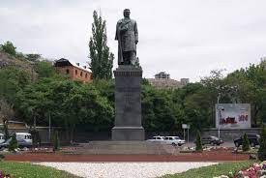

Թեմատիկ պլանավորում

Դաս 40. «Վերք Հայաստանի» վեպի «Հառաջաբան» -ը։

Հարցեր և առաջադրանքներ առարկայի չափորոշչային միջին պահանջների կատարումը ստուգելու համար.

1.Ի՞նչ կարևոր խնդիրների է անդրադառնում Աբովյանը «Հառաջաբան»-ում։
2. Ինչպիսի՞ պատկերով է սկսում «Հառաջաբան» - ը Աբովյանը և ինչու՞։
3.Ինչպիսի՞ նկարագրությունների է դիմում Աբովյանը իր հոգեկան վիճակը ցույց տալու համար։
4.Ինչպիսի՞ վերաբերմունքով է խոսում իր աշակերտների մասին։

Հարցերին պատասխանելու կամ առաջադրանքները կատարելու համար սովորողը պետք է իմանա.

1. Լեզվի, ստեղծագործական նյութի և հերոսի ընտրության թեմայի հարցերը, որոնք Աբովյանը ներկայացրել է «Հառաջաբան»-ում։
2.Կրեսոսի համր որդու պատմությունը, որը համեմատում է իր լռության հետ։
3.«Հառաջաբան»-ում ներկայացված նկարագրություններից մեկը։
4.Աշակերտների հանդեպ տածած սերը, որն ապրելու պատճառներից մեկն է։

Հարցերին պատասխանելու կամ առաջադրանքները կատարելու համար սովորողը պետք է կարողանա.

1.Ներկայացնել Աբովյանի նշած խնդիրները, առաջարկել նաև իր լուծումները։
2.Համեմատություն անցկացնել Կրեսոսի որդու պատմության և Աբովյանի լռության միջև: 3.Իրեն պատկերացնել նման իրավիճակում և արտահայտել իր զգացմունքները:
4.Վերլուծել իր դասարանի և ուսուցիչների հարաբերությունները,կարծիք հայտնել դրանց վերաբերյալ, նշել՝ ինչպիսին կուզենար լինեին դրանք /Աբովյանի վերաբերմունքը հաշվի առնելով/:
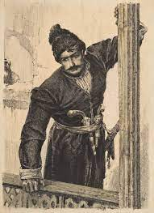
Թեմատիկ պլանավորում

Դաս 41. «Վերք Հայաստանի» վեպի «Հառաջաբան» - ը։

Հարցեր և առաջադրանքներ առարկայի չափորոշչային միջին պահանջների կատարումը ստուգելու համար.

1.Ո՞րն է ընթերցասիրության պակասի հիմնական խնդիրն ըստ Աբովյանի։
2. Ի՞նչ լեզվով է գրված վեպը և ինչու՞։
3. Ո՞վ էր վեպի հերոսը, ինչու՞ է ընտրել նրան որպես հերոս։
4. Ի՞նչ նշանակություն ունի Խ. Աբովյանի «Վերք Հայաստանի» վեպը հայ գրականության համար։

Հարցերին պատասխանելու կամ առաջադրանքները կատարելու համար սովորողը պետք է իմանա.

1.Աշակերտները չեն կարդում, որովհետև հետաքրքիր թեմաներով չեն գրված գրքերը։
2. Գրված է աշխարհաբար, որպեսզի հասկանալի լինի բոլորին։
3. Վեպի հերոսը Աղասին էր, հասարակ գյուղացի, ոչ թե պատմական կամ աստվածաշնչյան հայտնի կերպար։
4.Նոր գրականության հրովարտակ, հռչակագիր լինելու նշանակությունը։

Հարցերին պատասխանելու կամ առաջադրանքները կատարելու համար սովորողը պետք է կարողանա.

1.Համեմատական անցկացնել Աբովյանի նշած պատճառների և իր ապրած ժամանակաշրջանի խնդիրների միջև ։
2.Գնահատողական վերաբերմունք արտահայտել Աբովյանի ընտրության վերաբերյալ ։
3. Իր շրջապատում գտնել մեկին, ով կարող էր դառնել ստեղծագործության հերոս և հիմնավորել իր ընտրությունը։
4.Դիրքորոշում արտահայտել Աբովյանի վեպի նշանակության վերաբերյալ,արդիականացնել այն:

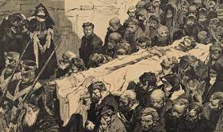

Դաս 42. Մ. Նալբանդյանի կյանքը։ Թեմատիկ պլանավորում
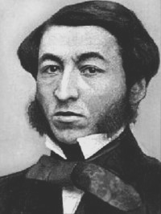

Հարցեր և առաջադրանքներ առարկայի չափորոշչային միջին պահանջների կատարումը ստուգելու .

1.Որտե՞ղ է գտնվում Նոր Նախիջևանը, ե՞րբ է հիմնադրվել։
2.Ի՞նչ գործունեություն է ծավալել Մ. Նալբանդյանը։
3.Ի՞նչ դերակատարում է ունեցել աշխարհաբարի համար պայքարում։
4.Ռուս ո՞ր հայտնի գրողների հետ է հանդիպել և մտերմացել Մ. Նալբանդյանը։
5. Ի՞նչ մեղադրանքով են ձերբակալում Նալբանդյանին։

Հարցերին պատասխանելու կամ առաջադրանքները կատարելու համար սովորողը պետք է իմանա.

1.Նոր Նախիջևանը գտնվում է Դոնի Ռոստովից ոչ հեռու՝ Դոն գետի ափին, հիմնադրվել է 1779 թ-ին։
2. Նալբանդյանը եղել է առաջնորդարանական գործերի գրագիր և գործի բերումով շատ է շրջագայել Ռուսաստանի հայաշատ վայրերում, տեղյակ է եղել հայության խնդիրրներին և դրանց լուծման ուղիներ նշել իր հրապարակախոսական նյութերում։
3.Նալբանդյանը հանդես է գալիս ի պաշտպանություն աշխարհաբարի, նույնիսկ Լազարյան ճեմարանում աշխատելու տարիներին դասավանդել է աշխարհաբարով։
4.Նալբանդյանը հանդիպել և մտերմացել է ռուս հայտնի գրողներ Գերցենի, Տուրգենևի, Օգարյովի հետ, որոնք հայտնի էին իրենց հեղափոխական հայացքներով։ 5.Նալբանդյանը ձերբակալվել է 1862 թ-ին հեղափոխական գործունեություն ծավալելու մեղադրանքով։

Հարցերին պատասխանելու և առաջադրանքները կատարելու համար սովորողը պետք է կարողանա.
1.Նշել Նոր Նախիջևանի գտնվելու վայրը և հիմնադրման տարեթիվը,տեղեկություններ հաղորդել դրանց մասին։
2․Ներկայացնել Նալբանդյանի գործունեությունը՝գնահատողական կարծիք արտահայտելով ։
3․Ընդգծել աշխարհաբարի հաստատման համար պայքարում Նալբանդյանի կատարած քայլերը ։
4․Համեմատել հայ և ռուս հեղինակների հայացքները։
5․Հիմնավոր բացատրել մեղադրանքի արդարացի կամ ոչ արդարացի լինելը:

Թեմատիկ պլանավորում
Դաս 43. Մ. Նալբանդյանի << Իտալացի աղջկա երգը>> բանաստեղծությունը։
Հարցեր և առաջադրանքներ առարկայի չափորոշչային միջին պահանջների կատարումը ստուգելու համար.

1.Ի՞նչ կենսագրական փաստ է ընկած այս բանաստեղծության հիմքում։
2. Ինչո՞ւ է իտալացի աղջկա թեման հոգեհարազատ գրողին։
3.Պայմանականորեն ի՞նչ մասերի է հնարավոր բաժանել բանաստեղծությունը։
4. Ի՞նչ տրամադրությամբ է ավարտվում բանաստեղծությունը։
5.Ո՞վ է մեր երկրի օրհներգ դարձած այս բանաստեղծության երաժշտության հեղինակը։

Հարցերին պատասխանելու և առաջադրանքները կատարելու համար սովորողը պետք է իմանա.
1.1859 թ-ին Նալբանդյանը Գերմանիայում հանդիպել է գեղեցկատես իտալացի մի նկարչուհու և նրանց միջև առաջացել է մտերմություն, որի հիմքում եղել է նաև նրանց ունեցած գաղափարական ընդհանրությունը։
2.Նալբանդյանը, ինչպես իտալացի աղջիկը (նույն նկարչուհին կամ գուցե այլ իտալուհի, որի մասին պատմել է նկարչուհին), տենչում է իր հայրենիքի ազատագրումը օտարների տիրապետությունից։
3.Բանաստեղծությունը կարելի է բաժանել երեք մասի՝ քրոջ՝ իտալացի աղջկա կոչը եղբորը, հանուն հայրենիքի ազատագրման մեռնելու պատրաստ եղբոր պատասխանը քրոջը և բանաստեղծի եզրափակիչ խոհը։
4.Բանաստեղծը խոր ցավով է ավարտում բանաստեղծությունը, քանի որ չի տեսնում այնպիսի մեծ սեր դեպի իր անազատ հայրենիքը , ինչպիսին տածում է իտալացի աղջիկը իր ոտնակոխ եղած հայրենիքի հանդեպ։ Խոր ափսոսանքով է հիշում Եղիշեի փափկասուն տիկնանց, որոնք իրենց անձը չէին խնայում հանուն հայրենիքի։
5.<<Իտալացի աղջկա երգը>> բանաստեղծության երաժշտության հեղինակն է երգահան Բարսեղ Կանաչյանը։

Հարցերին պատասխանելու կամ առաջադրանքները կատարելու համար սովորողը պետք է կարողանա․
1․Բացատրել Գերմանիայում կայացած հանդիպման կարևորությունը։
2․Մեկնաբանել հայրենիքի ազատության և անկախության անհրաժեշտությունը մարդու,հատկապես ստեղծագործող մարդու համար։
3․Ընդգծելով իմաստային անցումները՝բանաստեղծությունը մասերի բաժանել։
4․Համեմատել իր ժամանակակիցների,Եղիշեի նկարագրած փափկասուն տիկնանց և իտալացի կանանց սերո դրսևորումները հայրենիքի նկատմամբ ։
5․Երգել ՀՀ օրհներգը։

Թեմատիկ պլանավորում
Դաս 44. Մ. Նալբանդյանի <<Ազատություն>> բանաստեղծությունը։
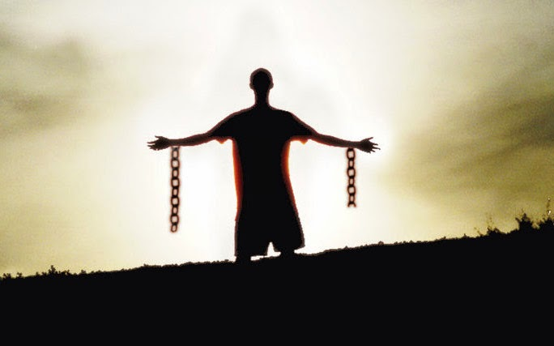
Հարցեր և առաջադրանքներ առարկայի չափորոշչային միջին պահանջների կատարումը ստուգելու համար.

1.Որտեղի՞ց են գալիս <<Ազատություն>> բանաստեղծության ազդակները։
2.Ինչո՞ւ, չնայած արգելքին, բանաստեղծությունը տարածվեց հայության երկու հատվածներում էլ։
3.Ո՞րն է մարդու՝ հանուն ազատության մղած առաջին պայքարը՝ ըստ բանաստեղծության։
4.Ինչի՞ է պատրաստ հանուն ազատության պայքարողը՝ ըստ բանաստեղծության։

Հարցերին պատասխանելու կամ առաջադրանքները կատարելու համար սովորողը պետք է իմանա.

1.<<Ազատություն>> բանաստեղծության ստեղծագործական ազդակները գալիս ռուս բանաստեղծ Ն. Օգարյովի նույն վերնագիրն ունեցող բանաստեղծությունից։
2.<<Ազատություն>> բանաստեղծությունը, չնայած արգելքին, տարածվեց թե Արևելյան, թե Արևմտյան Հայաստանում, քանի որ հայությանն ազատագրվել էր պետք մի դեպքում Օսմանյան կայսրության, մյուս դեպքում՝ Ցարական Ռուսաստանի տիրապետությունից։
3.Ըստ բանաստեղծության՝ մարդը լույս աշխարհ է գալիս, և սկսվում է նրա կռիվը հանուն ազատության դեռ օրորոցում, երբ նա պայքարում է իր կապկպված բազուկներն արձակելու համար։
4.Հանուն ազատության պայքարողը պատրաստ է դիմակայել ամեն ինչի, մինչև անգամ անարգ մահի սյունին գամվել՝ անդադար <<ազատություն>> գոչելով։

Հարցերին պատասխանելու կամ առաջադրանքները կատարելու համար սովորողը պետք է կարողանա.

1․Համեմատել երկու հեղինակների բանաստեղծությունները։
2․Ներկայացնել Հայաստանի երկու հատվածներում հայության շրջանում տիրող ոչ բարենպաստ իրավիճակը ։
3.Ներկայացնել սեփական պատկերացումներն ազատության մասին։
4․Գնահատողական կարծիք դրսևորելով հերոսի գործողությունների վերաբերյալ՝ նշել՝ինքն ինչի է պատրաստ հանուն ազատության ։

Թեմատիկ պլանավորում

Դաս 45. Մ.Նալբանդյանի << Ազատություն>> բանաստեղծությունը։
Հարցեր և առաջադրանքներ առարկայի չափորոշչային միջին մակարդակի պահանջների կատարումը ստուգելու համար.

1.Ի՞նչ է ազատությունը՝ ըստ բանաստեղծի։
2.Արդյո՞ք բանաստեղծը նկատի ունի միայն անհատի ազատությունը։
3.Ինչո՞ւ է <<խիստ նեղ>> ազատություն սիրողի ճանապարհը։

Հարցերին պատասխանելու կամ առաջադրանքները կատարելու համար սովորողը պետք է իմանա.

1.Ազատությունը բանաստեղծի համար անխախտելի իրավունք է, ինչպես կյանքի իրավունքը, որը ոչ ոք ոչ մեկից խլելու իրավունք չունի։
2. Նալբանդյանը երգում է անհատի ազատությունը, որից անբաժանելի է ազգի ազատության գաղափարը. երբ մարդը ձգտում է ազատության, նա չի կարող ապրել անազատ երկրում։
3.Նա, ով սիրում էազատությունը, ստիպված է հաղթահարել բազում դժվարություններ, անդադար պայքարել անազատություն ծնող մարդկանց ու երևույթների դեմ։

Հարցերին պատասխանելու կամ առաջադրանքները կատարելու համար սովորողը պետք է կարողանա .

1․Հիմնավորելով արտահայտել իր համաձայնությունը կամ ոչ համաձայնությունը հեղինակի արտահայտած մտքերին։
2․Բացատրել ազատ անհատի անազատ երկրում ապրելու անհնարինությունը:
3․Ներկայացնել՝ինչ դժվարություններ կարող են սահմանափակել մարդու հիմնարար ազատությունը։

Թեմատիկ պլանավորում
Դաս 46. Մ.Նալբանդյանի << Ապոլլոնին>> և <<Մանկության օրեր>> բանաստեղծությունները։
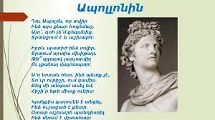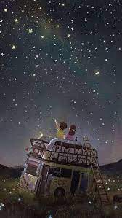

Հարցեր և առաջադրանքներ առարկայի չափորոշչային միջին պահանջների կատարումը ստուգելու համար.

1.Ինչո՞ւ է << Ապոլլոնին>> բանաստեղծության մեջ բանաստեղծը ցանկանում հետ տալ իր քնարը մուսաների աստծուն՝ Ապոլլոնին։
2.Ի՞նչ տրամադրությամբ է ավարտում հեղինակը բանաստեղծությունը։
3.Ինչո՞վ է հեղինակը պատրաստ փոխարինել իր քնարը <<Մանկության օրեր>> բանաստեղծության մեջ։
4.Ի՞նչ գաղափարական ընդհանրություն ունեն Նալբանդյանի բանաստեղծությունները։

Հարցերին պատասղանելու կամ առաջադրանքները կատարելու համար սովորողը պետք է իմանա.

1.Քանի որ Հայաստանը՝ որպես պետություն չկար, կար միայն օտար տիրապետությունների տակ տառապող հայություն, որին շատ անհրաժեշտ էր պայքար հանուն ազատագրության, ուստի գրողն իր քնարով պիտի երգի միայն ազատություն ու պայքար, հակառակ դեպքում պատրաստ է ետ վերադարձնել իր քնարը։
2.Նալբանդյանը հայտնում է իր քաղաքացիական դիրքորոշումը․ նա իր քնարով պիտի երգի միայն ազատություն և ոչ երբեք սողա Ապոլլոնի ոտքերի տակ, ինչպես այն մարդիկ, որոնք չգիտեն, որ իրենք ազատ էակներ են։
3. <<Մանկության օրեր>> բանաստեղծության մեջ բանաստեղծը պատրաստ է իր քնարը փոխարինել սրով, քանի որ դա է թելադրում ազգի վիճակը և դա պիտի լինի ողջ հայության կյանքի խորհուրդը, նպատակը։
4.Նալբանդյանի բոլոր բանաստեղծություններում անշեղորեն ընդգծված է պայքարի ոգին՝ հանուն ազգի, անձի ազատության , որի համար պատրաստ է պայքարել մինչև վերջ։ Այդ է պատճառը, որ Նալբանդյանը համարվում է ազատության երգիչ։

Հարցերին պատասխանելու կամ առաջադրանքները կատարելու համար սովորողը պետք է կարողանա.

1․Ներկայացնել Հայաստանում տիրող իրավիճակը, բացատրել հեղինակի՝միայն պայքար երգելու ցանկությունը՝ արտահայտելով սեփական դիրքորոշումը։
2․Վերլուծել բանաստեղծության ավարտը՝ բացատրելով հեղինակի քաղաքացիական դիրքորոշման իրավացիությունը։
3․Բացատրել հեղինակի ընտրությունը՝ դրսևորելով գնահատողական վերաբերմունք։
4․Արդարացնել Նալբանդյանի՝ ազատության երգչի կոչումը՝նշելով ազատության համար պայքարի սեփական ուղիները։

Թեմատիկ պլանավորում
Դաս 44. Ռ.Պատկանյանի կյանքը և ստեղծագործական ուղին։
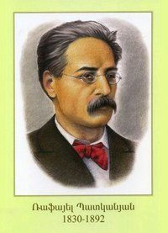
Հարցեր և առաջադրանքներ առարկայի չափորոշչային միջին պահանջների կատարումը ստուգելու համար.
1.Ո՞վ էր Պատկանյանի հայրը։
2.Որտե՞ղ է ուսանել Պատկանյանը։
3.Ո՞ր շաբաթաթերթերի հետ է կապվում Պատկանյանի անունը։
4.Ե՞րբ է լույս տեսել բանաստեղծությունների առաջին ժողովածուն։
5.Ի՞նչ քայլերի է դիմել գրողը ժողովրդի գրագիտությունը բարձրացնելու համար։
6.Ո՞ր ստեղծագործություններում է արտահայտվել գրողի հայրենասիրական, ազգային-ազատագրական պայքարի գաղափարը։

Հարցերին պատասխանելու կամ առաջադրանքները կատարելու համար սովորողը պետք է իմանա.
1.Գրողի հայրը Գաբրիել քահանա Պատկանյանն էր՝ վարժարանի հիմնադիրը, ուր նախնական կրթություն էր ստացել գրողը։
2.Պատկանյանը սովորել է Լազարյան ճեմարանում, Դորպատի, Մոսկվայի, Պետերբուրգի համալսարաններում։
3.Պատկանյանը խմբագրել է <<Արարատ>>, հիմնել <<Հյուսիս>> շաբաթաթերթը։
4.Առաջին ժողովածուն լույս է տեսել 1864 թ.։
5.Կազմել է այբբենարան, երգարան, մայրենի լեզվի դասագրքեր, թարգմանել Եզեպոսի առակները, հիմնել <<Հյուսիս>> շաբաթաթերթը։
6.Հայրենասիրական, ազգային-ազատագրության գաղափարն արտահայտվել է <<Քաջ Վարդան Մամիկոնյան>> պոեմում, <<Արաքսի արտասուքը>>, <<Օրորոցի երգը>> բանաստեղծություններում։

Հարցերին պատասխանելու և առաջադրանքները կատարելու համար սովորողը պետք է կարողանա.

1Ներկայացնել հոր և որդու կատարած գործն իրենց ժամանակի կրթության ոլորտում։
2․Թվարկել կրթօջախները, ուր կրթություն է ստացել գրողը՝ գնահատելով դրանց ազդեցությունը գրողի հայացքների վրա։
3․Նշել շաբաթաթերթերի անունները՝ կարևորելով դրանց դերը հասարակության կյանքում։
4․Հիշել առաջին ժողովածուի լույս ընծայման տարեթիվը․։
5․Պատմել Պատկանյանի կրթական գործունեության մասին՝ կարևորելով դրանց դերը ժողովրդի կյանքում։
6․Թվել համապատասխան ստեղծագործությունները՝ մեկնաբանելով դրանք:

Թեմատիկ պլանավորում
Դաս 48. Ռ. Պատկանյանի <<Արաքսի արտասուքը>> բանաստեղծությունը։

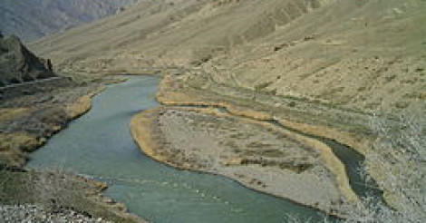

Հարցեր և առաջադրանքներ առարկայի չափորոշչային միջին պահանջների կատարելու ստուգելու համար.
1.Ի՞նչ է հորդորում հեղինակը՝ դիմելով Արաքս գետին։
2.Ինչո՞ւ չի կարող Արաքսը կատարել հեղինակի հորդորը։
3.Ինչի՞ հետ է համեմատում Արաքսն իրեն։
4.Ո՞ր դեպքում է գետը պատրաստ փոխվել։
5.Ի՞նչ գեղարվեստական հնարք է կիրառել հեղինակն այս բանաստեղծության մեջ։
6. Ո՞րն է Արաքս գետի պատմական անվանումը։

Հարցերին պատասխանելու և առաջադրանքները կատարելու համար սովորողը պետք է իմանա.
1.Հեղինակը հորդորում է, որ գետը պար բռնի ձկների հետ, չպղտորի իր հատակը, հանդարտ հոսի, որ վարդի թփեր բուսնեն նրա ափերին, ուռիներն իրենց ոստն ու տերևը ամռան տապին նրա սառը ծոցի մեջ հովանան։
2.Մայր գետն ունի բյուրավոր ցավեր. նրան օտար աչքեր են նայում, նա օտարին է սնում, մինչդեռ իր որդիները՝ ծարավ ու անոթի, օտար աշխարհներում են թափառում։
3.Արաքսն իրեն համեմատում է սգավոր այրու հետ, որի սիրելին մահացել է, իսկ ինքն ուրիշ փեսացու չի ուզում։
4.Գետը պատրաստ է փոխվել, երբ ետ կդառնան իր պանդուխտ զավակները, այլ խոսքով՝ երբ կվերականգնվի պատմական արդարությունը՝ Արևմտահայաստանը կլինի հայերինը։
5.Հեղինակը կիրառել է դիմառնությունը, երբ անշունչ առարկաները դեմք են առնում և անձնավորվում, այս հնարքը այլ կերպ կոչվում է բարառնություն։
6.Արաքս գետի պատմական անունն է Երասխ։
Հարցերին պատասխանելու և առաջադրանքները կատարելու համար սովորողը պետք է կարողանա.
1․Կազմել նկարագրական բնույթի խոսք՝ կիրառելով բնագրային բառապաշար։
2․Վերլուծել Արաքսի պատասխանը՝ կիրառելով բնագրային բառապաշար։
3․Բացատրել Արաքսի <<պահվածքը>>՝ դրսևորելով գնահատողական վերաբերմունք։
4․Մեկնաբանել գետի՝ պատմական արդարության պահանջը՝ արտահայտելով սեփական դիրքորոշումը։
5․Սահմանել՝ ինչ է դիմառնությունը՝ բերելով սեփական օրինակներ։
6․Տեղեկություններ հաղորդել Երասխի մասին։

Թեմատիկ պլանավորում
Դաս 49. Ռ. Պատկանյանի <<Օրորոցի երգը>> բանաստեղծությունը։

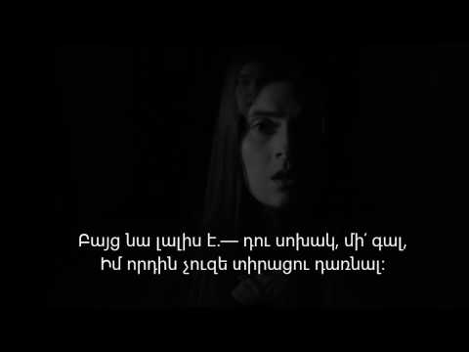

Հարցեր և առաջադրանքներ առարկայի չափորոշչային միջին պահանջները կատարելու համար.
1.Ի՞նչ է օրորոցային երգը։
2.Ինչո՞ւ է հեղինակն իր գաղափարը հենց օրորոցային երգով արտահայտել։
3.Ի՞նչ է նշանակում երեխայի՝ հենց բազեի երգի ներքո քնելը։

Հարցերին պատասխանելու և առաջադրանքները կատարելու համար սովորողը պետք է իմանա.
1.Օրորոցային երգը ժողովրդական երգի տեսակ է, որով մայրը քնեցնում է զավակին՝օրորելով նրան իր երազներով ու հույսերով՝ կյանքի, հայրենիքի, ապագայի մասին։
2.Ըստ հեղինակի՝ հայ մանուկը դեռ օրորոցում պետք է դաստիարակվի որպես ազատ հայրենիքի համար պայքարող քաջարի զինվոր։
3.Հեղինակի նպատակն է դեռ մանուկ տարիքում հայ մանկանը սնել , մեծացնել հայրենասիրության բարձր զգացումով։
Հարցերին պատասխանելու և առաջադրանքները կատարելու համար սովորողը պետք է կարողանա.
1․Բացատրել՝ ինչ է օրորոցային երգը, նշել դրա դաստիարակչական նշանակությունը։
2․Մեկնաբանել հեղինակի մոտեցումը՝ արտահայտելով սեփական վերաբերմունքը, բերել անձնական օրինակը։
3․Մեկնաբանել հեղինակի նպատակը՝ դրսևորելով գնահատողական վերաբերմունք և կատարել երգը՝ անհատապես կամ խմբակային։

Թեմատիկ պլանավորում
Դաս 50. Վիլյամ Շեքսպիրի կյանքն ու ստեղծագործական ուղին։

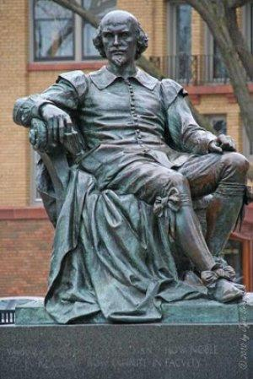

Հարցեր և առաջադրանքներ առարկայի չափորոշչային միջին մակարդակի պահանջների կատարումը ստուգելու համար.
1.Ի՞նչ ազդեցություն են ունեցել Շեքսպիրի և նրա ստեղծագործությունների վրա այդ տարիներին Անգլիայում տարածված թատերախմբերը։
2.Ե՞րբ է գրական ասպարեզ իջել Շեքսպիրը, ո՞րն է առաջին թատերգությունը։
3.Քանի՞ թատերգություն է գրել Շեքսպիրը, որո՞նք էին դրանց սկզբնաղբյուրները։
4.Ո՞ր թատրոնի բաժնետեր և դերասան է եղել Շեքսպիրը։
5.Ո՞ր հայ հայտնի դերասաններն են կերտել շեքսպիրյան կերպարներ։

Հարցերին պատասխանելու և առաջադրանքները կատարելու համար սովորողը համար սովորողը պետք է իմանա.
1.Երիտասարդ Շեքսպիրի վրա մեծ է եղել այդ շրջանում Անգլիայում տարածված թատերախմբերի ազդեցությունը, որոնց հյուրախաղերին Ստրադֆորդում ներկա էր լինում նաև Շեքսպիրը, նրանցից մեկի հետ էլ 20-ամյա Շեքսպիրը տեղախոխվել է Լոնդոն։
2.Շեքսպիրը գրական ասպարեզ է իջել 1590 թ., պատմական առաջին թատերգությունը <<Հենրի Չորրորդ>>-ն է։
3.Գրել է 37 թատերգություն, որոնցից 34-ի դիպաշարերը վերցված էին հնագույն շրջանի հույն և հռոմեացի հեղինակներից, ժամանակագիրներից։
4.Շեքսպիրը եղել է <<Գլոբուս>> թատրոնի բաժնետեր և դերասան։
5.Շեքսպիրյան դերերի լավագույն կատարողներ են եղել Պ. Ադամյանը, Հովհ. Զարիֆյանը, Սիրանույշը, Վ. Փափազյանը, Ա. Ոսկանյանը, Հ.Ներսիսյանը, Խ. Աբրահամյանը, Մ. Սիմոնյանը և ուրիշներ։
6.Շեքսպիրի ստեղծագործության ազդեցությունը հսկայական է համաշխարհային մշակույթի վրա. ողբերգությունները, կերպարները, նաև մեր օրերում , պահապանում են իրենց արդիականությունը ողջ աշխարհում՝ շնորհիվ հավերժական թեմաների ու կերպարների, լեզվի ճկունության , որոնք գրողի տաղանդի դրսևորումներն են։

Հարցերին պատասխանելու և առաջադրանքները կատարելու համար սովորողը պետք է կարողանա.
1.Պատմել Շեքսպիրի՝ թատրոնի նկատմամբ ունեցած սիրո մասին։
2.Ներկայացնել գրական մուտքի ժամանակը, հիշել առաջին գործը։
3.Ներկայացնել թատերգությունների սկզբնաղբյուրները։
4.Պատմել <<Գլոբուս>> թատրոնում Շեքսպիրի գործունեության մասին։
5.Թվարկել հայտնի դերասաններին՝ կարծիք հայտնելով դիտած որևէ կերպարի մասին։
6.Կարծիք հայտնել գրողի ժառանգության վերաբերյալ՝ թվարկելով մշակույթի այն ճյուղերը, որոնք հարստացել են շնորհիվ Շեքսպիրի։

Թեմատիկ պլանավորում
Դաս 51. Շեքսպիրի <<Համլետ>> ողբերգությունը ։

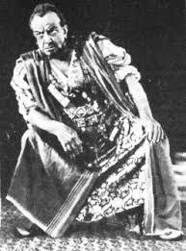
Հարցեր և առաջադրանքներ առարկայի չափորոշչային միջին պահանջների կատարումը ստուգելու համար.
1.Ի՞նչ կարծիքներ կան ողբերգության ակունքների մասին։
2.Ի՞նչ գաղափարներ են շոշափվում ողբերգության մեջ։
3.Ինչպիսի՞ն է ողբերգության ոճը։
4.Ի՞նչ տեղ է զբաղեցնում <<Համլետը>> համաշխարհային գրականության մեջ։

Հարցերին պատասխանելու և առաջադրանքները կատարելու համար սովորողը պետք է իմանա.
1.Կա կարծիք, որ ողբերգության հիմքը Ք.ծ. ա.5-րդ դ. հույն ողբերգակ Էսքիլեսի <<Օրեստիա>> եռագրության դիպաշարն է: Մեկ այլ տեսակետի համաձայն՝ նյութը վերցված է 9-րդ դ. մի դիպաշարից, որը յուտլանդական արքայազն Ամլետի մասին է։
2.<<Համլետ>> ողբերգության մեջ շոշափվում են մարդկային էության տարբեր դրսևորումներ՝ ազնվություն, դավաճանություն, հավատարմություն, շահամոլություն, կեղծավորություն։
3.Շեքսպիրն ստեղծել է բովանդակային լարվածությամբ գլուխգործոց. նրա միտքը իմաստուն է, ոճը՝ կատարյալ, սեղմ ,ասելիքով լի, բանաստեղծական ներշնչանքը և արտասանական կշռույթը նրա խոսքը դարձնում են ներգործող և հզոր։
4.<<Համլետը>> համաշխարհային գրականության մնայուն արժեքներից է՝ շնորհիվ իր արծարծած գաղափարների, որոնք անբաժան են մարդկությունից, որոնց հասկանալուն են ուղղված բոլոր որոնումները։

Հարցերին պատասխանելու և առաջադրանքները կատարելու համար սովորողը պետք է կարողանա.
1.Ներկայացնել տեսակետներ ողբերգության սկզբնաղբյուրների վերաբերյալ։
2.Թվարկել ողբերգության մեջ մարդկային բնության դրսևորումները՝ կարծիք հայտնելով դրանց արդիականության վերաբերյալ։
3.Կազմել նկարագրական խոսք՝ բնութագրելու համար ստեղծագործությունը։
4.Պատճառաբանել <<Համլետ>> ողբերգության մնայուն արժեք լինելը։

Թեմատիկ պլանավորում
Դաս 52. <<Համլետ>> ողբերգության կառուցվածքն ու բովանդակությունը։

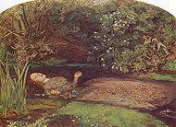
Հարցեր և առաջադրանքներ առարկայի չափորոշչային միջին պահանջների կատարումը ստուգելու համար.
1.Քանի՞ արարվածից է բաղկացած ողբերգությունը։
2.Ինչո՞ւ է Համլետը մնում Դանիայում հոր հուղարկավորությունից հետո։
3.Ի՞նչ ծրագիր է կազմում Համլետը՝ իրականությունը բացահայտելու համար։
4.Ինչո՞ւ էր թագավորը ցանկանում Համլետին Անգլիա ուղարկել։
5.Ինչպե՞ս է ավարտվում ողբերգությունը։

Հարցերին պատասխանելու և առաջադրանքները կատարելու համար սովորողը պետք է իմանա.
1.<<Համլետը>> ողբերգությունը բաղկացած է 5 արարվածից։
2.Համլետը հոր հուղարկավորությունից հետո որոշում է մնալ Դանիայում, քանի որ հոր մահվան հանգամանքների հետ կապված խոր կասկածներ ուներ։
3.Ամրոց այցելած թափառական դերասանններին պատվիրում է խաղալ հոր մահվան տեսարանը՝ դրանով ցանկանալով ստուգել իր կասկածները։
4.Կլավդիոսը՝ արքան, հասկանում է, որ Համլետը գիտի ողջ ճշմարտությունը, ուստի, պատճառաբանելով Համլետի անհավասարակշիռ պահվածքը և համարելով այն վտանգավոր խելագարություն, փորձում է նրան Անգլիա ուղարկել։
5.Գետում խեղդվում է խելագարված Օֆելյան, մենամարտելիս սպանվում են Համլետն ու Լաերտը, մինչ մահանալը` Համլետը, Լաերտից իմանալով ճշմարտությունը, սպանում է Կլավդիոսին, թագուհին է մահանում՝ խմելով թունավորված գինին, հետո հայտնվում է Նորվեգիայի իշխան Ֆորտենբրասը՝ասելով, որ ունի հին իրավունքներ այս երկրի վրա։

Հարցերին պատասխանելու և առաջադրանքները կատարելու համար սովորողը պետք է կարողանա.
1. Նշել արարվածների թիվը։
2.Բացատրել Համլետի՝ Դանիայից չմեկնելու պատճառը՝ արտահայտելով սեփական դիրքորոշումը։
3.Կարծիք հայտնել Համլետի որոշման մասին։
4.Մեկնաբանել Կլավդիոսի քայլը՝ կարծիք հայտնելով նրա գործողությունների վերաբերյալ։
5.Վերարտադրել ողբերգության ավարտը՝ արտահայտելով գնահատողական վերաբերմունք։

Թեմատիկ պլանավորում
Դաս 53. <<Համլետ>> ողբերգության երրորդ արարվածի բովանդակությունը։

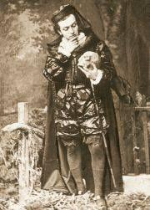
Հարցեր և առաջադրանքներ առարկայի չափորոշչային միջին պահանջների կատարումը ստուգելու համար.
1.Ինչո՞ւ է հիասթափվում Համլետը Օֆելյայից։
2.Ի՞նչ է հասկանալի դառնում <<Լինել, թե չլինել>> մենախոսությունից։
3.Ի՞նչ նպատակ էր հետապնդում Համլետի պատվիրած թատերական ներկայացումը։
4.Ինչպե՞ս է թագավորը արձագանքում ներկայացմանը։
5.Ինչպե՞ս է ավարտվում 3-րդ արարը։

Հարցերին պատասխանելու և առաջադրանքները կատարելու համար սովորողը պետք է իմանա.
1.Օֆելյան, թեև սիրում էր Համլետին, բայց դարձել էր գործիք թագավորի, թագուհու, հոր՝ Պոլոնիուսի ձեռքում և նրա միջոցով ցանկանում էին հասկանալ Համլետի մտադրությունները և վերահսկել նրան։
2.<<Լինել, թե չլինել>> հատվածն ամբողջությամբ բացում է Համլետի հոգին ընթերցողի առաջ, որից հասկանալի է դառնում այն մեծ ցավը, որ պատճառում է նրան արդարության և անարդարության բախումը, որտեղից գրեթե միշտ հաղթող է դուրս գալիս անարդարությունը։
3.Թատրոն թատրոնի մեջ տեսարանով Համլետը վերջնականապես համոզվում է , որ հորը սպանել է հորեղբայրը, և նրան հանցակից է մայրը։
4.Թագավորը, սաստիկ հուզված, թողնում է ներկայացումը և քաշվում իր սենյակը։
5.Երրորդ արարն ավարտվում է թագուհու և Համլետի զրույցով, որի ընթանցքում Համլետը փորձում է հասկանալ մոր դավաճանության դրդապատճառները։ Վերջինիս օգնության ճիչերից իրեն մատնում է վարագույրի ետևում թաքնված Պոլոնիուսը, որին սրախողխող է անում Համլետը։

Հարցերին պատասխանելու և առաջադրանքները կատարելու համար սովորողը պետք է կարողանա.
1.Պատճառաբանել Համլետի վերաբերմունքը՝ արտահայտելով սեփական տեսակետը։
2.Մեկնաբանել հատվածը՝ ընթերցելով նախապես առանձնացրած խոսուն մասերը։
3.Բացատրել և կարծիք հայտնել Համլետի այս քայլի վերաբերյալ։
4.Ներկայացնել հատվածը՝ բացատրելով թագավորի պահվածքը։
5.Վերարտադրել վերջին տեսարանը՝ կարծիք հայտնելով կերպարների գործողությունների վերաբերյալ։

